TRƯỜNG ĐẠI HỌC AN GIANG
KHOA CÔNG NGHỆ THÔNG TIN

BÁO CÁO ĐỒ ÁN
Chuyên đề Python (COS525)

XÂY DỰNG ỨNG DỤNG QUẢN LÝ HỌC SINH VỚI PYTHON, TKINTER, MS SQL SEVER

Giảng viên hướng dẫn: | Ths. Nguyễn Ngọc Minh
Sinh viên thực hiện: | DTH235693.Bùi Thị Ngọc Lợi. DH24TH2_Nhóm2_Tổ1  DTH235682. Đặng Kim Khuê. DH24TH2_Nhóm2_Tổ1

An Giang, 10-2025

GIỚI THIỆU CHUNG
Đề tài “Xây dụng dứng dụng quản lý học sinh với Python, Tkinter và MySQL” do sinh viên Bùi Thị Ngọc Lợi cùng Đặng Kim Khuê, thuộc lớp DH24TH2 thực hiện dưới sự hướng dẫn của Thạc sĩ Nguyễn Ngọc Minh.
Trong quá trình tìm hiểu các đề tài cho đồ án học phần Chuyên đề Python, em đã quyết định lựa chọn xây dựng một chương trình nhằm quản lý thông tin liên quan đến học sinh.
Ngôn ngữ lập trình được chọn để xây dựng và thiết kế chương trình là Python cùng với công cụ hỗ trợ Visual Studio Code.
Chúng em xin gửi lời cảm ơn chân thành đến thầy Nguyễn Ngọc Minh về những kiến thức được thầy cung cấp và hướng dẫn trong thời gian thực hiện đồ án của em. Em hy vọng đây là một sản phẩm có kết quả tốt!
SINH VIÊN THỰC HIỆN | SINH VIÊN THỰC HIỆN
Bùi Thị Ngọc Lợi | Đặng Kim Khuê

MỤC LỤC
CHƯƠNG 1: ĐẶT VẤN ĐỀ 3
1.1. Hạn chế của các đề tài đã có 3
1.2. Mục tiêu nghiên cứu của đề tài 4
CHƯƠNG 2: TỔNG QUAN VÀ CƠ SỞ LÝ THUYẾT 5
2.1. Đặt vấn đề 5
2.2. Lịch sử giải quyết vấn đề 5
2.3. Phạm vi của đề tài 6
2.4. Phương pháp nghiên cứu và hướng giải quyết vấn đề 7
2.5. Cơ sở lý thuyết 8
CHƯƠNG 3: KẾT QUẢ ĐẠT ĐƯỢC VÀ DEMO CODE 9
3.1. Thiết kế giao diện quản lý học sinh 9
3.2. Các bước xây dựng ứng dụng 32
3.3 Hướng dẫn cài đặt và code ứng dụng 36
CHƯƠNG 4: KẾT LUẬN 47
4.1. KẾT QUẢ ĐẠT ĐƯỢC 47
4.2. HƯỚNG PHÁT TRIỂN 47

DANH MỤC HÌNH

Hình 1 11
Hình 2 12
Hình 3 12
Hình 4 13
Hình 5 13
Hình 6 14
Hình 7 14
Hình 8 15
Hình 9 15
Hình 10 16
Hình 11 17
Hình 12 18
Hình 13 19
Hình 14 20
Hình 15 21
Hình 16 22
Hình 17 24
Hình 18 24
Hình 19 25
Hình 20 25
Hình 21 26
Hình 22 27
Hình 23 28
Hình 24 28
Hình 25 29
Hình 26 30
Hình 27 31
Hình 28 32
Hình 29 32
Hình 30 33
Hình 31 34

CHƯƠNG 1: ĐẶT VẤN ĐỀ
- Tính cần thiết của đề tài

1.1. Hạn chế của các đề tài đã có
Đa số các đề tài nghiên cứu trước đây đa phần chỉ dừng lại ở mức quản lý thông tin cơ bản như họ tên, lớp học và điểm số của học sinh. Nhiều đề tài chưa chú trọng đến việc tự động hóa các công đoạn tính điểm trung bình hay xếp loại học lực, khiến giáo viên vẫn phải thực hiện thủ công, tốn nhiều thời gian và dễ xảy ra sai sót.
Bên cạnh đó, các hệ thống hiện có cũng chưa thực sự hỗ trợ hiệu quả cho việc tìm kiếm và sắp xếp dữ liệu, gây khó khăn khi người dùng cần tra cứu thông tin nhanh. Việc lưu trữ dữ liệu chủ yếu dưới dạng tạm thời, thiếu cơ chế lưu file hoặc liên kết cơ sở dữ liệu, dẫn đến việc quản lý thông tin học sinh chưa được lâu dài và an toàn.
Một hạn chế khác là giao diện của nhiều ứng dụng còn phức tạp, chưa thân thiện với người sử dụng, đặc biệt là đối tượng giáo viên hoặc nhân viên văn phòng trường học – những người không chuyên về công nghệ. Điều này làm giảm hiệu quả sử dụng và tính thực tiễn của ứng dụng trong môi trường giáo dục.
Chính vì những hạn chế nêu trên, việc xây dựng một ứng dụng quản lý học sinh có khả năng tự động hóa các công việc quản lý, hỗ trợ tìm kiếm, sắp xếp và lưu trữ dữ liệu một cách khoa học là hết sức cần thiết. Đề tài này không chỉ giúp khắc phục những bất cập hiện có mà còn góp phần nâng cao hiệu quả và tính hiện đại trong công tác quản lý học sinh của các cơ sở giáo dục.
1.1.1. Vấn đề các đề tài chưa đề cập
Nhiều đề tài trước đây tập trung vào quản lý điểm số, nhưng chưa chú trọng đến:
- Quản lý toàn diện thông tin học sinh (họ tên, mã, lớp, điểm, học lực).
- Chức năng phân loại, thống kê học lực để hỗ trợ công tác đánh giá.
- Cơ chế xuất báo cáo dữ liệu ra file ( Excel) phục vụ công việc hành chính.
Do đó, cần có một đề tài vừa đơn giản, dễ triển khai, vừa đáp ứng thực tế công tác quản lý trong nhà trường.
1.1.2. Ý nghĩa của đề tài
1.1.2.1. Ý nghĩa lý luận
Ứng dụng quản lý học sinh góp phần:
- Giúp sinh viên củng cố kiến thức về lập trình hướng đối tượng (OOP) trong Python.
- Áp dụng các khái niệm cấu trúc dữ liệu, xử lý file, và thiết kế hệ thống ứng dụng vào thực tế.
- Rèn luyện khả năng phân tích, thiết kế và triển khai một ứng dụng hoàn chỉnh từ lý thuyết đến thực hành.
1.1.2.2. Ý nghĩa thực tiễn
Ứng dụng quản lý học sinh giúp:
- Tự động hóa công việc quản lý của giáo viên, tiết kiệm thời gian và giảm sai sót.
- Dễ dàng mở rộng thêm các chức năng như thống kê, báo cáo học lực, hoặc liên kết với dữ liệu lớp học.
- Có thể triển khai thực tế ở các lớp học, trường học quy mô nhỏ hoặc trung bình.
1.1.2.3. Cơ sở và định hướng nội dung chính
Căn cứ vào nhu cầu thực tế của việc quản lý học sinh trong trường học, đề tài sẽ tập trung vào các nội dung sau:
- Thiết kế hệ thống quản lý học sinh theo hướng đơn giản, dễ sử dụng.
- Cài đặt chương trình bằng ngôn ngữ Python, vận dụng lập trình hướng đối tượng.
- Phát triển các chức năng chính: thêm, sửa, xóa, tìm kiếm, sắp xếp, tính điểm trung bình, xếp loại học lực.
- Xây dựng cơ chế lưu trữ dữ liệu bằng MySQL
- Phát triển giao diện người dùng bằng Tkinter để thuận tiện thao tác.

1.2. Mục tiêu nghiên cứu của đề tài
- Đảm bảo các chức năng quản lý cơ bản như thêm, xóa, sửa trên cơ sở dữ liệu. Đồng thời bổ sung thêm thao tác tính điểm trung bình, xếp loại học lực, tìm kiếm và sắp xếp.
- Xây dựng chương trình có giao diện trực quan, dễ sử dụng, ưa nhìn và phù hợp với môi trường học đường.

CHƯƠNG 2: TỔNG QUAN VÀ CƠ SỞ LÝ THUYẾT

2.1. Đặt vấn đề
Trong bối cảnh phát triển mạnh mẽ của công nghệ thông tin, việc quản lý dữ liệu học sinh tại các trường học vẫn chủ yếu dựa vào phương pháp thủ công, sử dụng sổ sách hoặc bảng tính đơn giản. Điều này dẫn đến việc quản lý khó khăn, mất nhiều thời gian, dễ sai sót và hạn chế khả năng tra cứu, thống kê nhanh chóng.
Bài toán đặt ra là xây dựng một ứng dụng quản lý học sinh có khả năng:
- Lưu trữ và quản lý thông tin học sinh một cách toàn diện, bao gồm họ tên, mã học sinh, lớp, điểm số và học lực.
- Thực hiện các thao tác cơ bản như thêm, sửa, xóa, tìm kiếm và sắp xếp dữ liệu.
- Tự động tính điểm trung bình và xếp loại học lực.
- Lưu trữ và xuất dữ liệu ra file (CSV, Excel) phục vụ công tác hành chính và thống kê.
Ứng dụng này sẽ góp phần tối ưu hóa quy trình quản lý học sinh, giảm thiểu sai sót, tiết kiệm thời gian và nâng cao hiệu quả công việc của giáo viên cũng như nhân viên văn phòng.
School Management System (Sử dụng ở nhiều trường học tại Ấn Độ, 2005–2010): Hỗ trợ lưu trữ dữ liệu học sinh, điểm số và xuất báo cáo, nhưng giao diện phức tạp, khó sử dụng với giáo viên không chuyên về CNTT.
EduSoft (Việt Nam, 2010–2015): Tập trung vào quản lý điểm và lớp học, chưa chú trọng việc phân loại học lực tự động và chưa có khả năng xuất dữ liệu linh hoạt ra file CSV/Excel.

2.2. Lịch sử giải quyết vấn đề
Trong những năm gần đây, cùng với sự phát triển của công nghệ thông tin, nhiều trường học đã bắt đầu ứng dụng các ứng dụng quản lý học sinh nhằm giảm tải công việc hành chính và nâng cao hiệu quả quản lý. Ở trong và ngoài nước, đã có một số hệ thống ứng dụng được xây dựng với mục tiêu tương tự, tuy nhiên đa số mới chỉ dừng lại ở việc quản lý thông tin cơ bản hoặc tính điểm cho học sinh.
Cụ thể, trên thế giới có thể kể đến ứng dụng School Management System được phát triển và sử dụng tại nhiều trường học ở Ấn Độ trong giai đoạn 2005–2010. Ứng dụng này cho phép lưu trữ thông tin học sinh, điểm số và in báo cáo học tập. Tuy nhiên, giao diện của hệ thống còn phức tạp, khó sử dụng đối với giáo viên không có chuyên môn về công nghệ, đồng thời chưa có khả năng tự động hóa việc tính điểm trung bình và xếp loại học lực.
Tại Việt Nam, một số ứng dụng như EduSoft hay VnEdu được triển khai trong các trường phổ thông từ năm 2010 trở đi, với chức năng chính là nhập điểm và quản lý lớp học. Tuy vậy, các ứng dụng này thường hoạt động trên nền tảng web hoặc hệ thống lớn, yêu cầu kết nối mạng và tài khoản người dùng, chưa phù hợp cho các môi trường nhỏ hoặc cho việc nghiên cứu, thực hành ở cấp độ cá nhân. Ngoài ra, các đề tài sinh viên trước đây cũng chủ yếu xây dựng các hệ thống quản lý đơn giản, chưa tích hợp đầy đủ các chức năng thống kê, xếp loại học lực và xuất dữ liệu ra file phục vụ công tác hành chính.
Nhìn chung, các giải pháp đã có đều còn tồn tại một số hạn chế như:
- Giao diện chưa thân thiện với người sử dụng.
- Chưa hỗ trợ xuất dữ liệu ra file (CSV, Excel) để lưu trữ lâu dài.
- Thiếu khả năng tự động tính toán và phân loại học lực.
- Cấu trúc chương trình phức tạp, khó triển khai ở quy mô nhỏ.
Chính vì vậy, đề tài “Xây dựng ứng dụng quản lý học sinh với python, tkinter, mysql” được thực hiện với mục tiêu khắc phục những tồn tại trên, xây dựng một ứng dụng có giao diện đơn giản, dễ sử dụng, có khả năng tự động tính toán, phân loại học lực và hỗ trợ lưu trữ dữ liệu một cách hiệu quả. Đây là hướng tiếp cận mới, mang tính thực tiễn cao và phù hợp với nhu cầu thực tế tại các cơ sở giáo dục hiện nay.

2.3. Phạm vi của đề tài
Đề tài “Quản lý học sinh” được xây dựng với phạm vi vừa phải, tập trung vào việc quản lý thông tin cơ bản của học sinh trong một trường học nhỏ hoặc lớp học. Cụ thể:
- Quản lý danh sách học sinh: họ tên, mã số, giới tính, ngày sinh, lớp, điểm các môn học.
- Cho phép thêm, sửa, xóa, tìm kiếm, sắp xếp học sinh trong danh sách.
- Thực hiện tính toán học lực dựa trên điểm trung bình của các môn học.
- Phân loại và thống kê học sinh theo học lực (Giỏi, Khá, Trung bình, Yếu).
- Xuất dữ liệu ra file CSV hoặc Excel để phục vụ công tác hành chính.
Phạm vi đề tài không bao gồm các chức năng nâng cao như: quản lý giáo viên, quản lý thời khóa biểu, hoặc tích hợp cơ sở dữ liệu trực tuyến. Mục tiêu là xây dựng một phần mềm đơn giản, dễ sử dụng và phù hợp với công tác quản lý học sinh ở quy mô nhỏ.

2.4. Phương pháp nghiên cứu và hướng giải quyết vấn đề
2.4.1. Phương pháp nghiên cứu
Để xây dựng đề tài “Quản lý học sinh” bằng Python, nhóm thực hiện sử dụng kết hợp nhiều phương pháp nghiên cứu nhằm đảm bảo tính khả thi và hiệu quả của hệ thống, bao gồm:
1.Phương pháp nghiên cứu lý thuyết:
- Tìm hiểu cơ sở lý thuyết về lập trình Python, đặc biệt là các cấu trúc dữ liệu như danh sách, từ điển, lớp (class) và file I/O.
- Nghiên cứu mô hình quản lý học sinh trong thực tế tại các trường học, từ đó xác định các chức năng cốt lõi cần thiết như quản lý thông tin, điểm số, phân loại học lực.
- Tham khảo các đề tài tương tự để rút kinh nghiệm, nhận biết ưu và nhược điểm nhằm hoàn thiện hệ thống.
2.Phương pháp thực nghiệm:
- Xây dựng chương trình mẫu bằng Python, thử nghiệm từng chức năng (thêm, sửa, xóa, thống kê, xuất dữ liệu).
- Kiểm tra tính đúng đắn và hiệu năng của hệ thống thông qua dữ liệu thực tế (danh sách học sinh giả định).
- Hiệu chỉnh giao diện và chức năng dựa trên phản hồi trong quá trình thử nghiệm.
3.Phương pháp điều tra – khảo sát:
- Khảo sát nhu cầu quản lý học sinh tại một số lớp học hoặc trường học nhỏ để xác định các yêu cầu thực tế.
- Từ kết quả khảo sát, lựa chọn các chức năng thiết yếu nhất để đảm bảo phần mềm vừa đơn giản, vừa phù hợp thực tế.
2.4.2. Hướng giải quyết:
- Đề tài được triển khai bằng ngôn ngữ Python do tính đơn giản, dễ đọc, có nhiều thư viện hỗ trợ (như pandas để xử lý dữ liệu, csv và openpyxl để xuất file).
- Chương trình sẽ được phát triển theo hướng từng bước, bắt đầu từ chức năng quản lý dữ liệu cơ bản đến thống kê, phân loại và xuất báo cáo.
- Mục tiêu cuối cùng là xây dựng một phần mềm nhỏ gọn, dễ sử dụng, đáp ứng nhu cầu quản lý học sinh trong phạm vi lớp hoặc trường nhỏ.

2.5. Cơ sở lý thuyết
Để xây dựng hệ thống “Quản lý học sinh” bằng Python, đề tài dựa trên các cơ sở lý thuyết sau:
Cơ sở lý thuyết kế thừa:
Lý thuyết lập trình hướng đối tượng (OOP):
Hệ thống được thiết kế dựa trên các khái niệm lớp (class) và đối tượng (object), giúp mô tả học sinh, lớp học, điểm số... một cách trực quan và có tính mở rộng.
Việc áp dụng các nguyên lý OOP (đóng gói, kế thừa, đa hình) giúp chương trình dễ bảo trì, dễ mở rộng trong tương lai.
Cơ sở dữ liệu dạng file:
Sử dụng các tệp dữ liệu CSV hoặc Excel để lưu trữ thông tin học sinh thay cho việc dùng hệ quản trị cơ sở dữ liệu phức tạp.
Đây là cách tiếp cận phổ biến trong các hệ thống quản lý quy mô nhỏ, phù hợp với bài toán thực tế ở trường học.
Cấu trúc dữ liệu và giải thuật:
Áp dụng các cấu trúc dữ liệu cơ bản như list, dictionary, tuple trong Python để lưu trữ, tìm kiếm, sắp xếp và thống kê dữ liệu.
Các thuật toán tìm kiếm tuyến tính và sắp xếp (như sort, filter) được sử dụng để xử lý dữ liệu hiệu quả.

CHƯƠNG 3: KẾT QUẢ ĐẠT ĐƯỢC VÀ DEMO CODE

3.1. Thiết kế giao diện quản lý học sinh
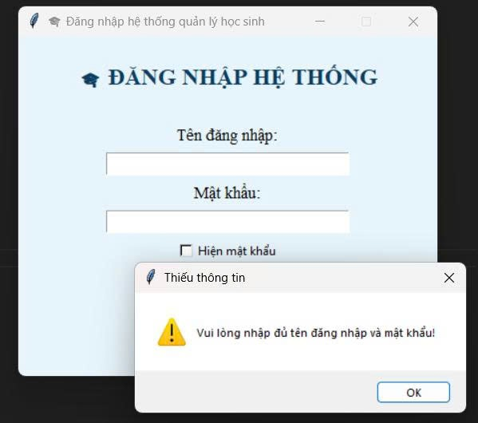
- Form đăng nhập sai hoặc thiếu thông tin

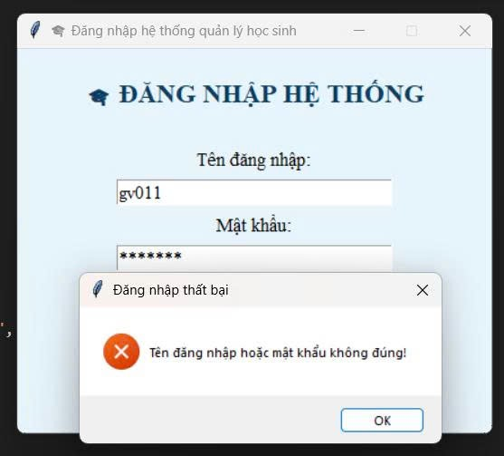

Hình 1

3.1.1. Vai trò Admin - Form đăng nhập:
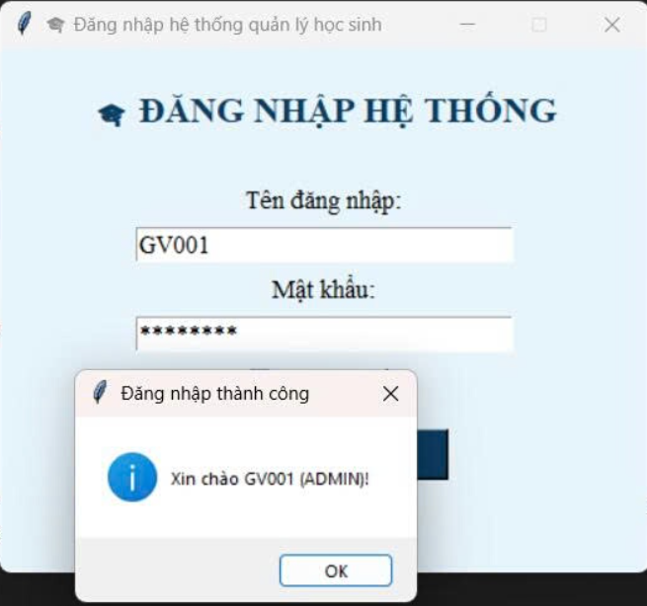
Hình 2

- Giao diện quản lý thông tin học sinh của Admin:
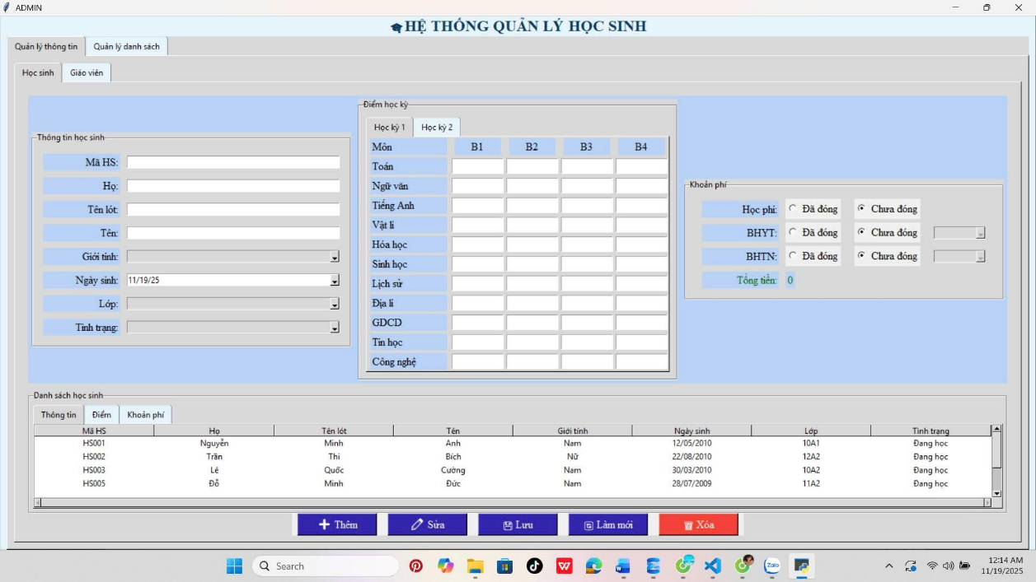
Hình 3

- Giao diện điểm học sinh của Admin:

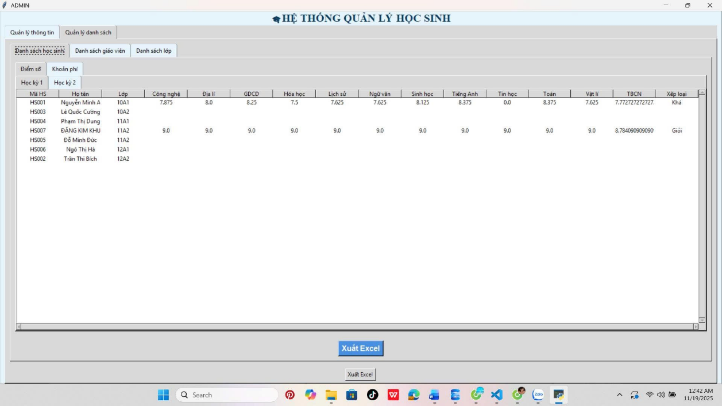
Hình 4

- Giao diện quản lý khoản phí học sinh của Admin:

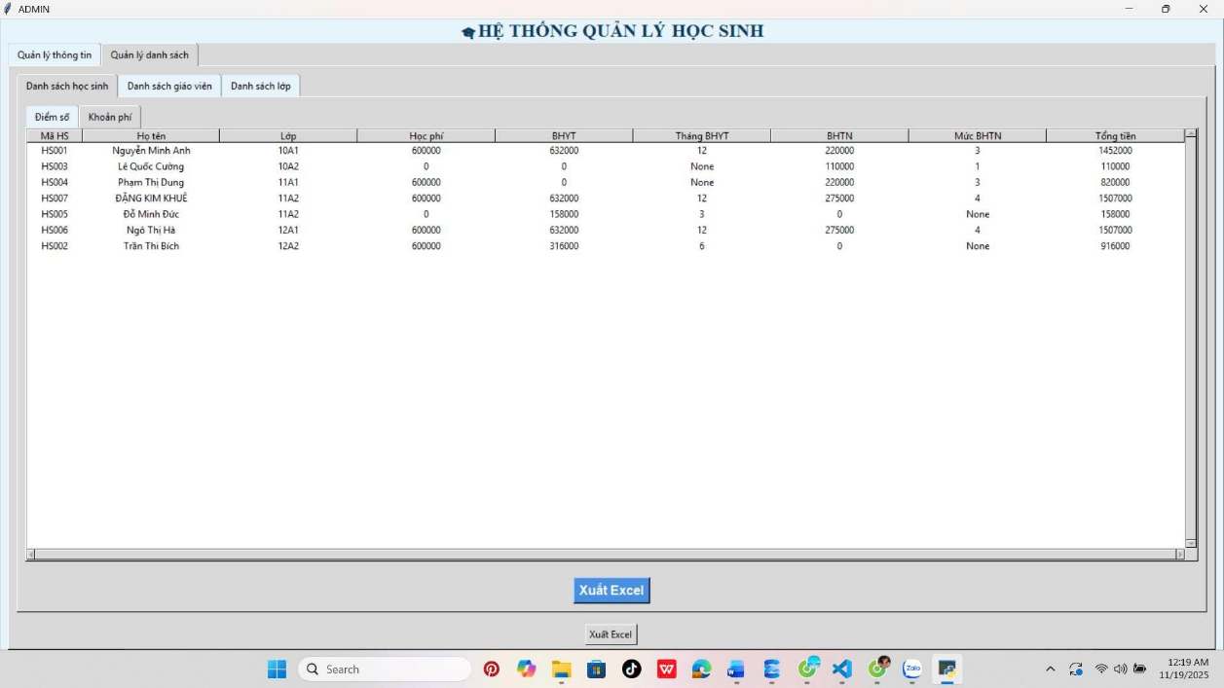
Hình 5

- Giao diện quản lý giáo viên của Admin:

- Giao diện quản lý thông tin giáo viên:

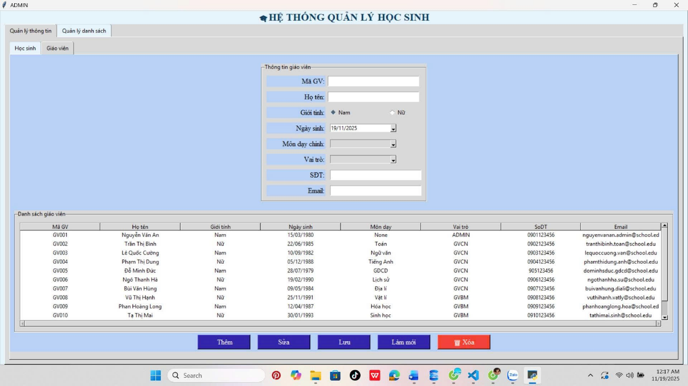
Hình 6

- Giao diện quản lý danh sách giáo viên

- Giao diện quản lý danh sách giáo viên

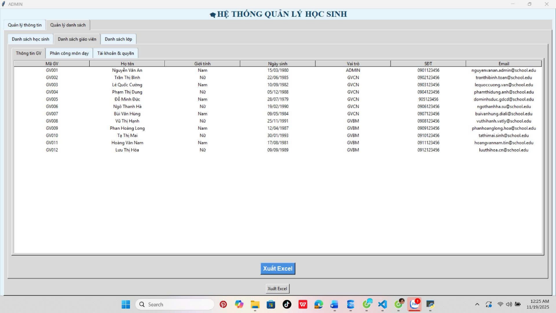
Hình 7

- Giao diện phân công giảng dạy giáo viên

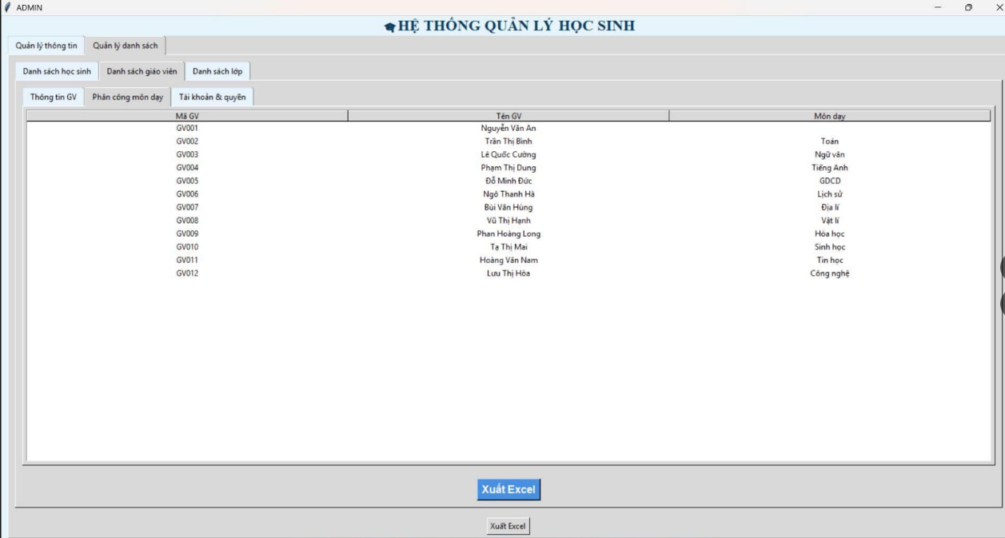
Hình 8

- Giao diện tài khoản phân quyền giáo viên

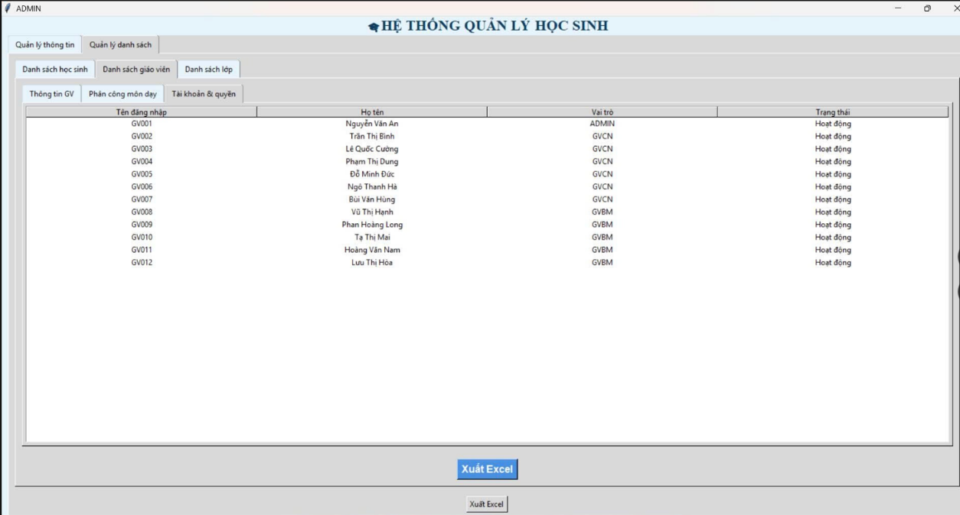
Hình 9

- Giao diện quản lý danh sách lớp học

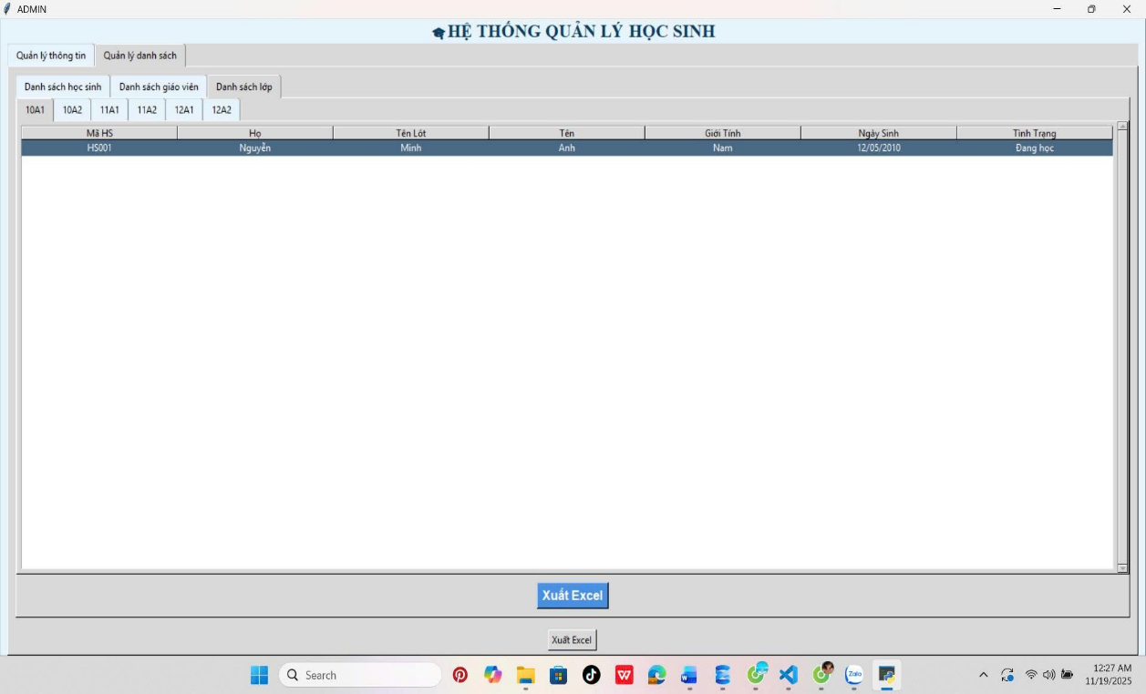

Hình 10

- Các thao tác đến học sinh:

+ Thao tác xóa học sinh
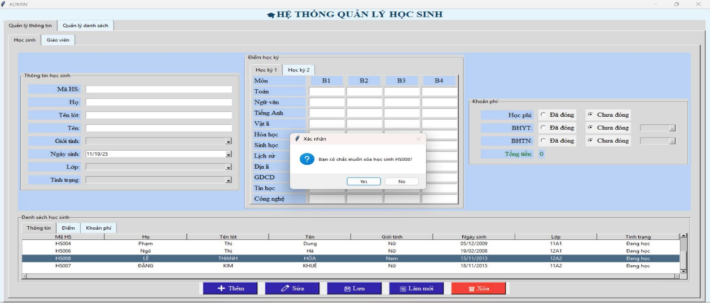
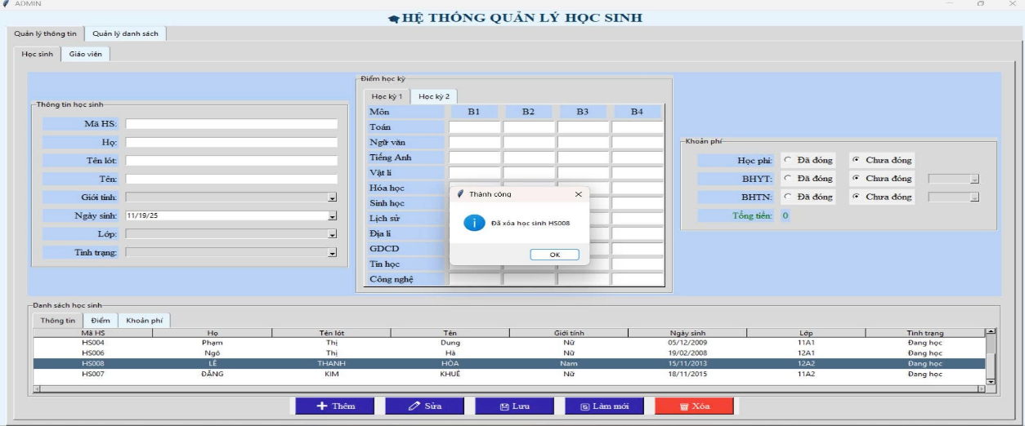




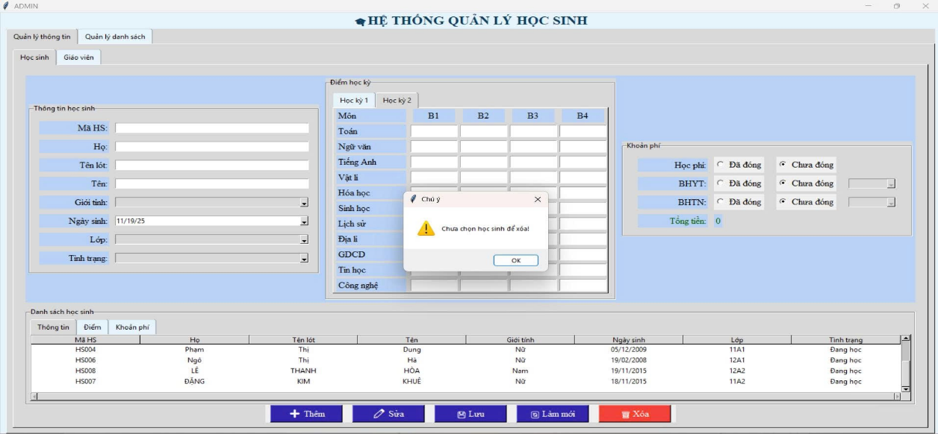
Hình 11

+ Thao tác thêm học sinh

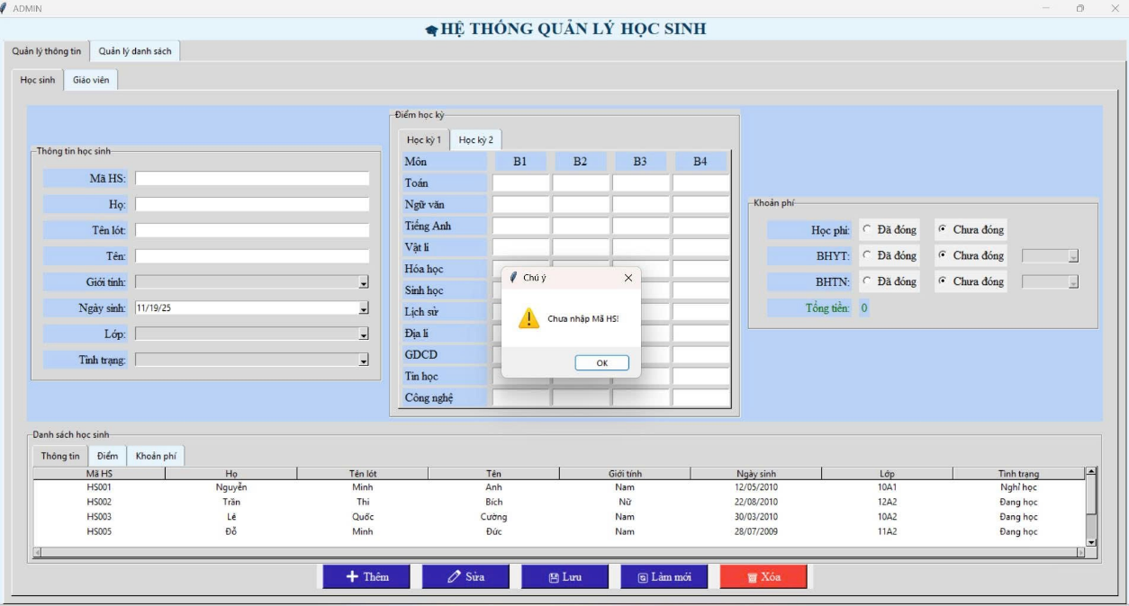

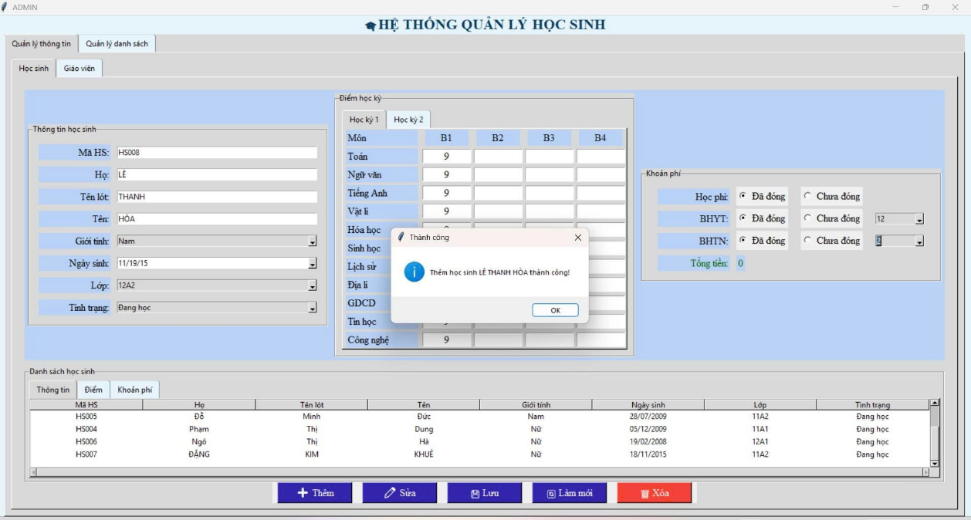
Hình 12

+ Thao tác sửa học sinh

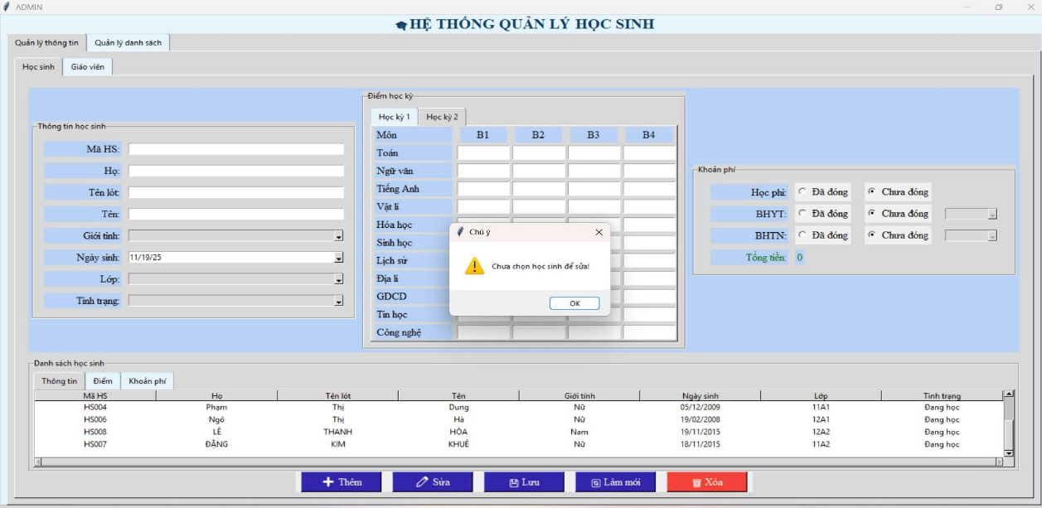

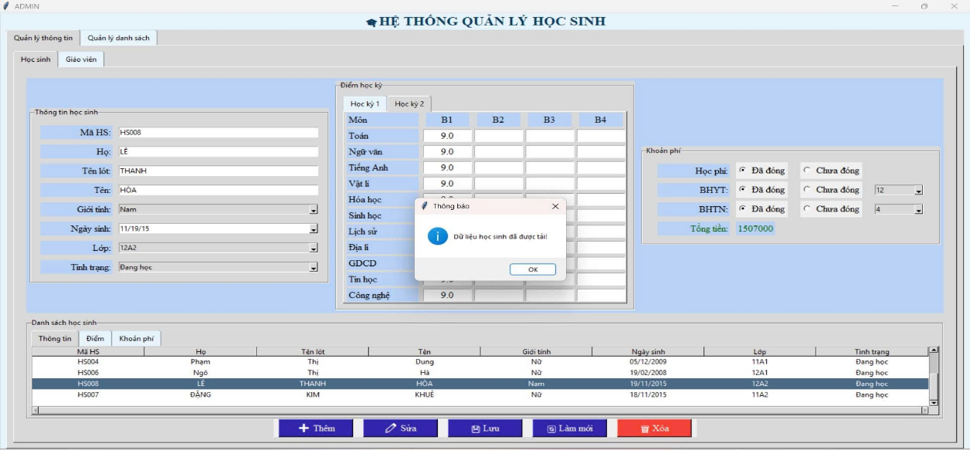

- Ấn lưu sau sửa

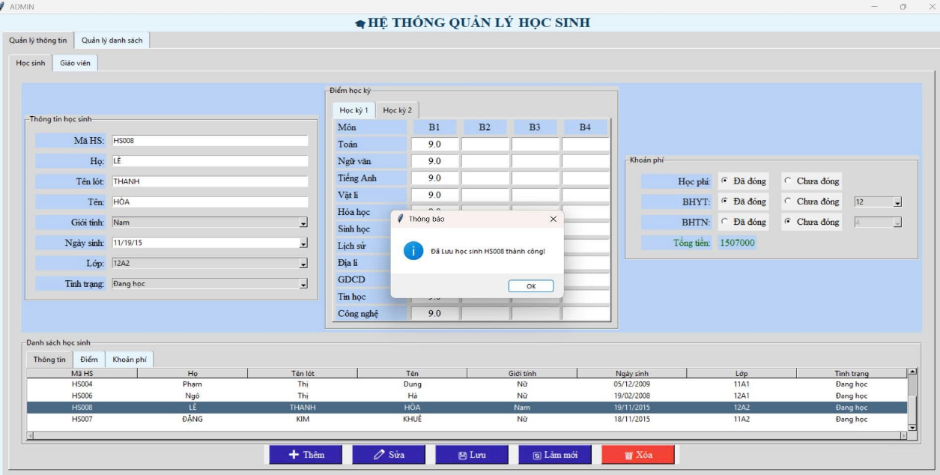
Hình 13

- Các thao tác đến giáo viên:
+ Thao tác thêm giáo viên
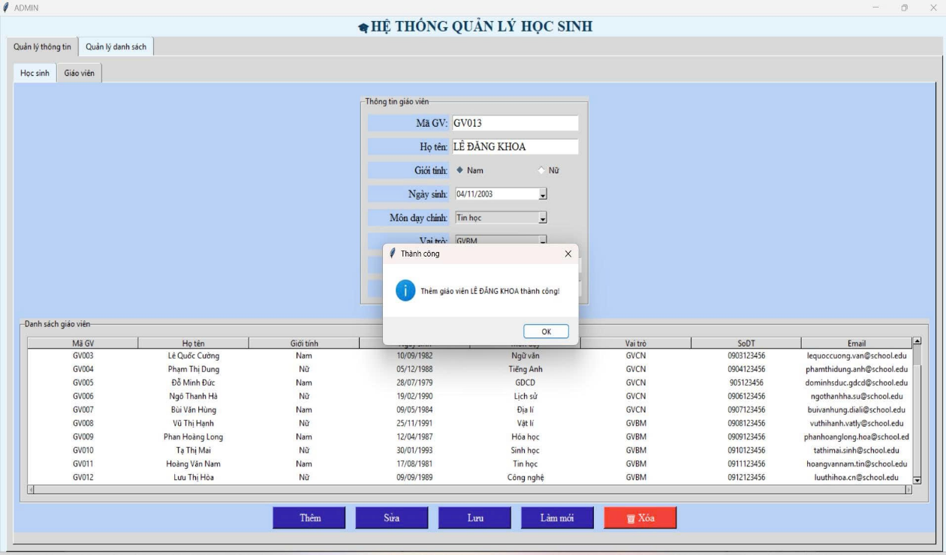

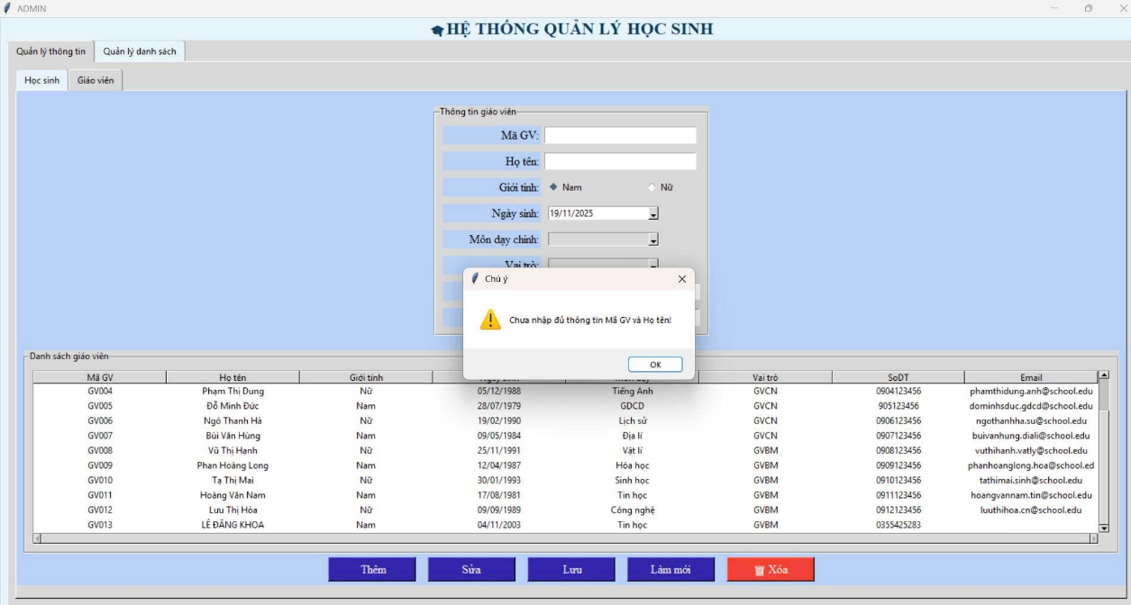
Hình 14

+ Thao tác sửa giáo viên
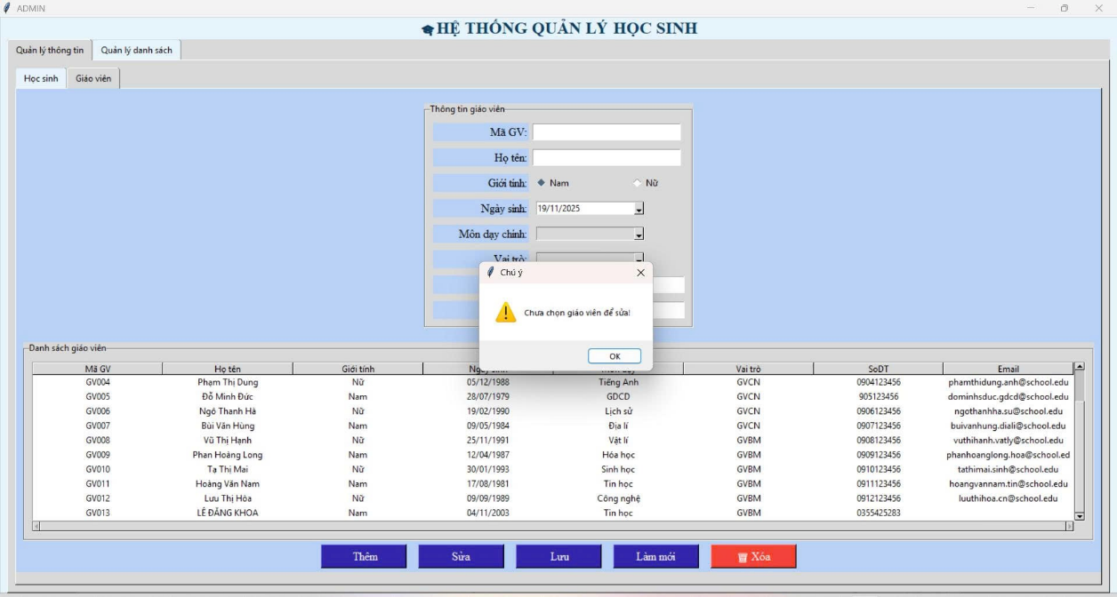

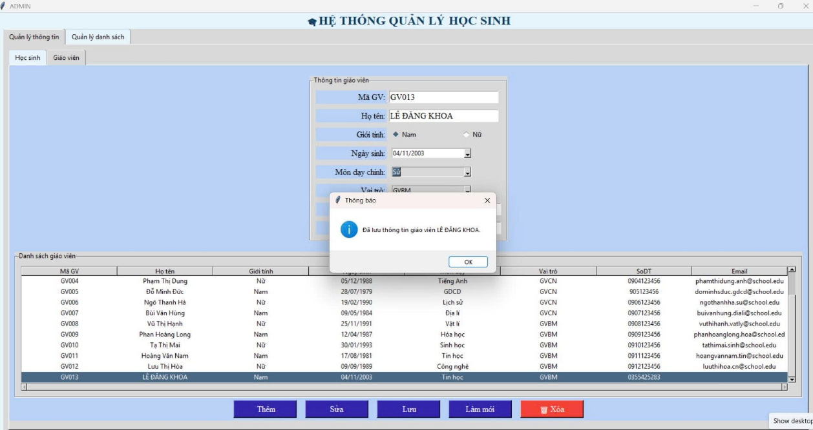
Ấn lưu sau sửa
Hình 15

+ Thao tác xóa giáo viên
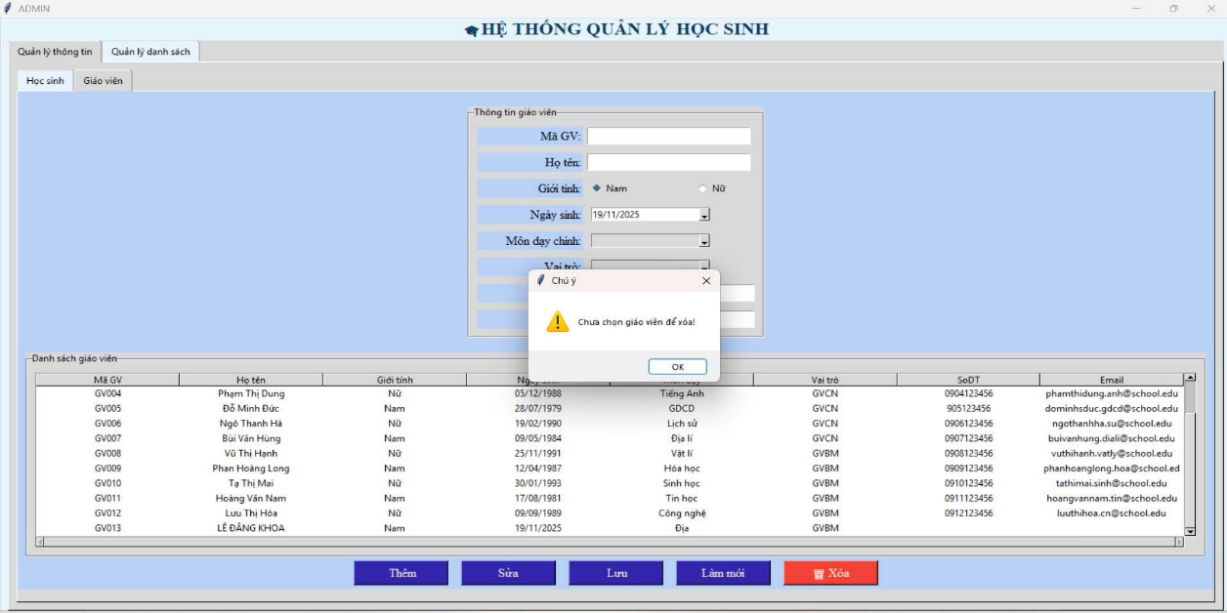

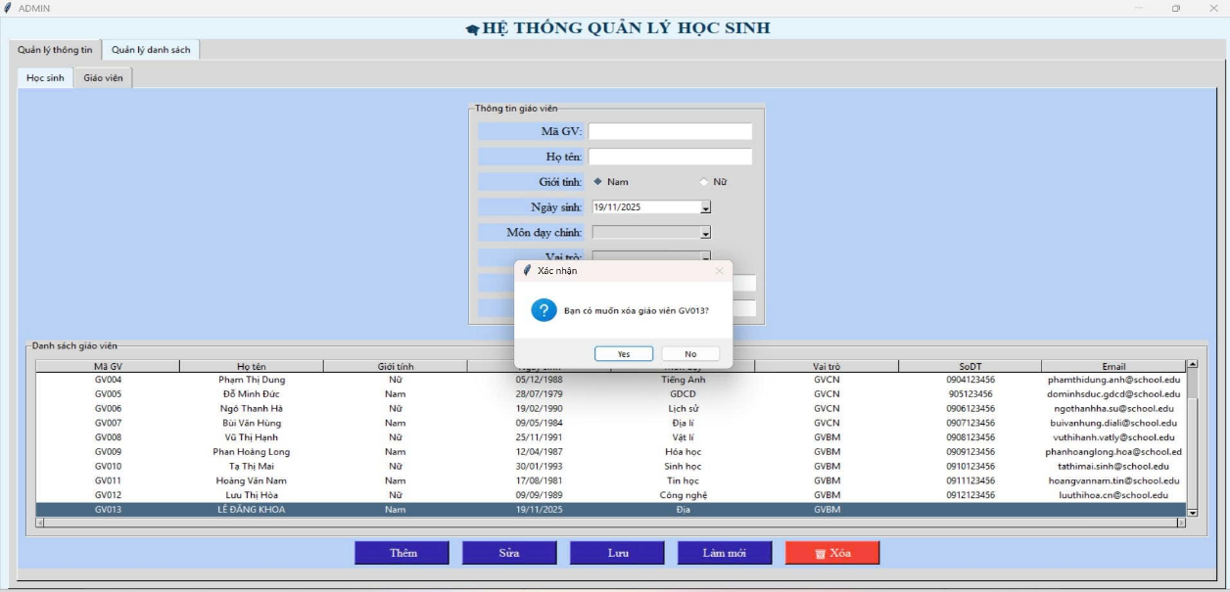

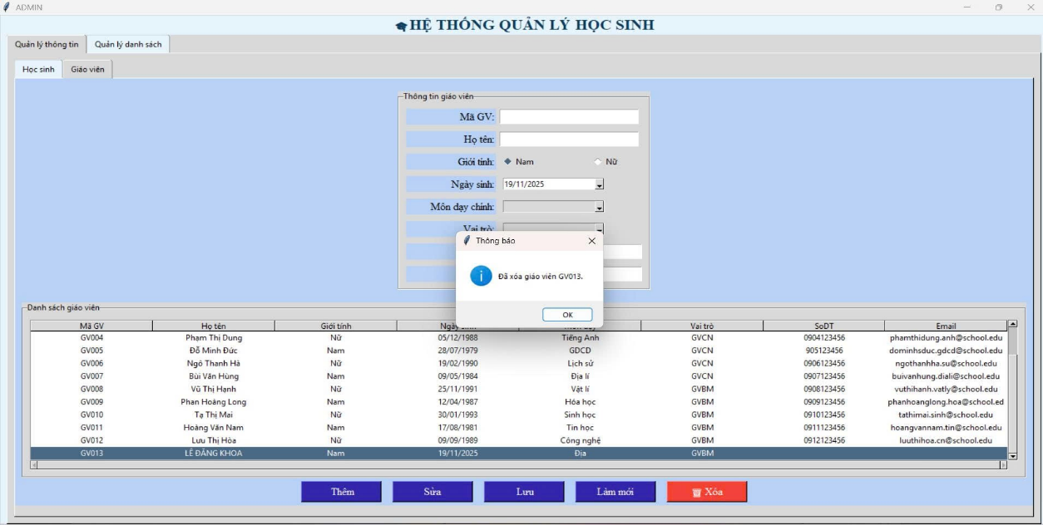
Hình 16

- Xuất excel điểm học sinh
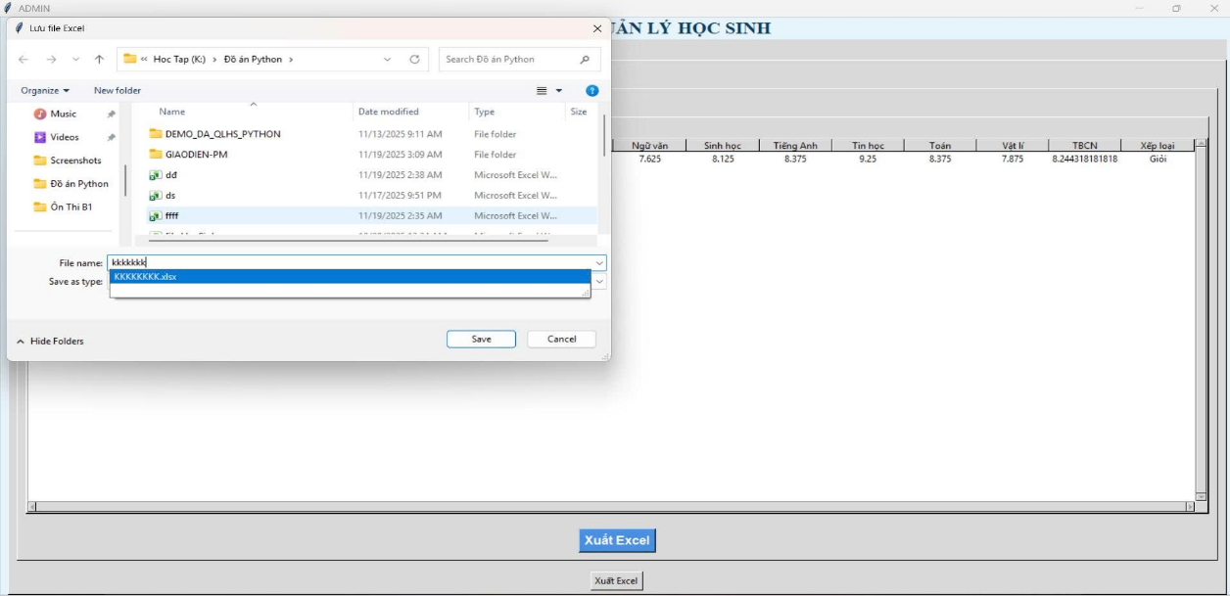

- Xuất excel danh sách giáo viên
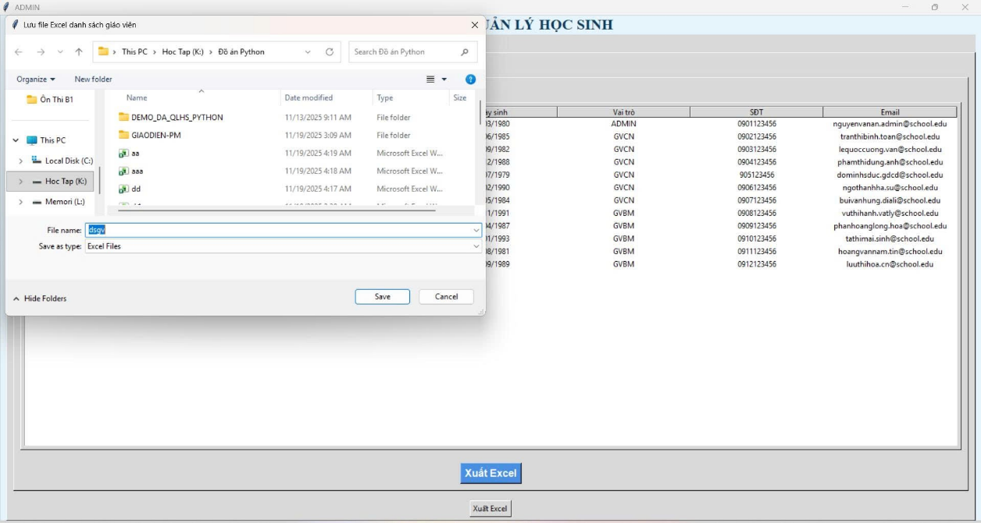

- Xuất excel danh sách học sinh
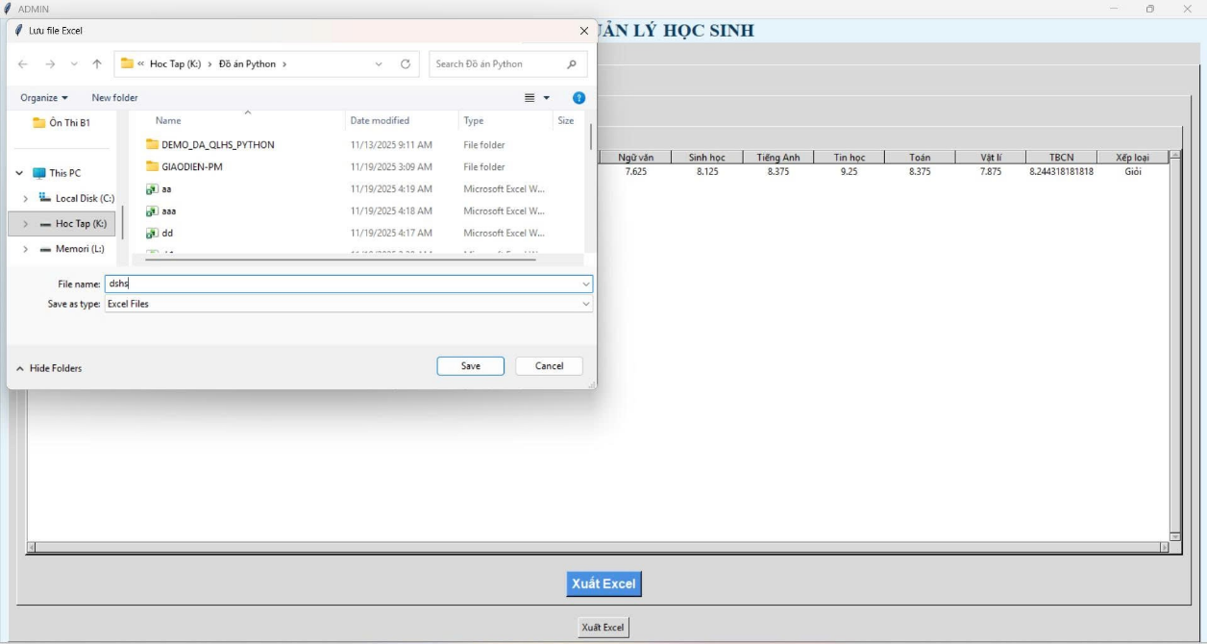

- Xuất excel tất cả

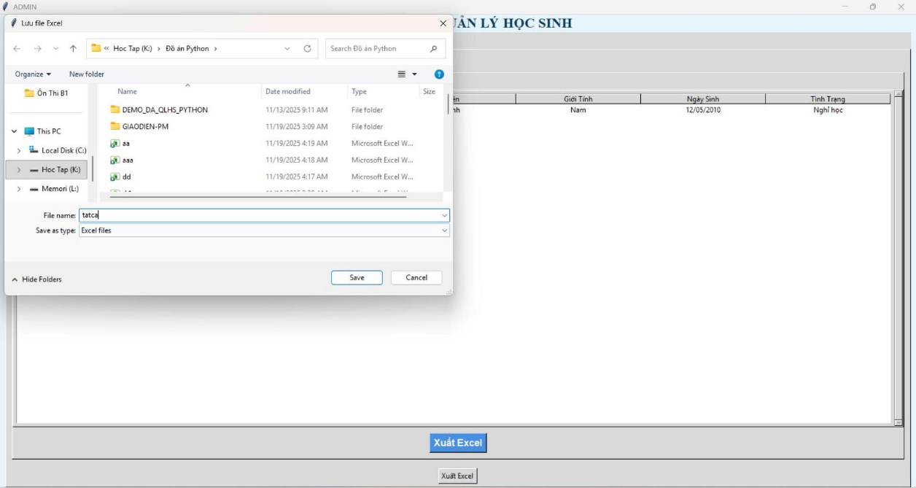

Hình 17

- Lỗi xuất exel khi không có dữ liệu
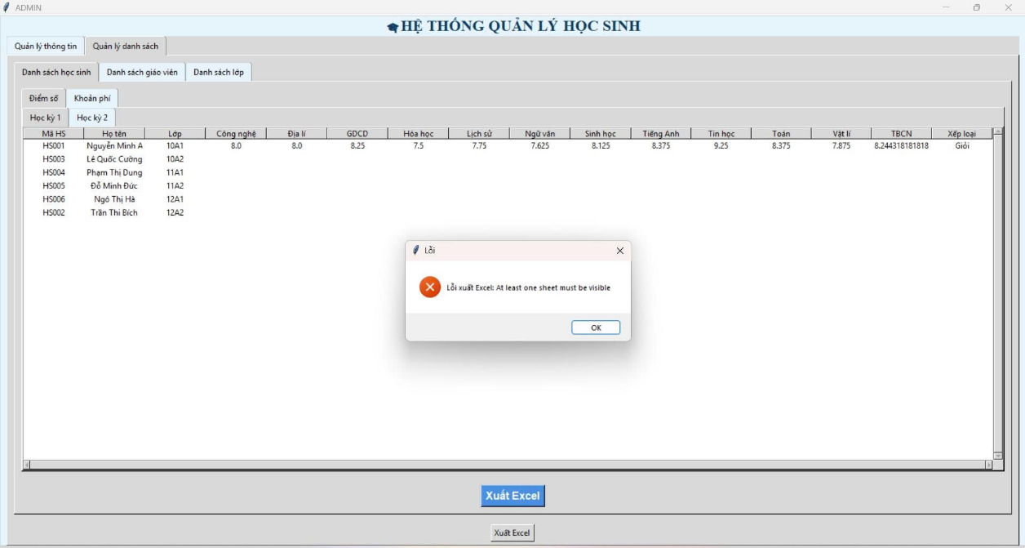
Hình 18

3.1.2. Vai trò giáo viên bộ môn - Form đăng nhập

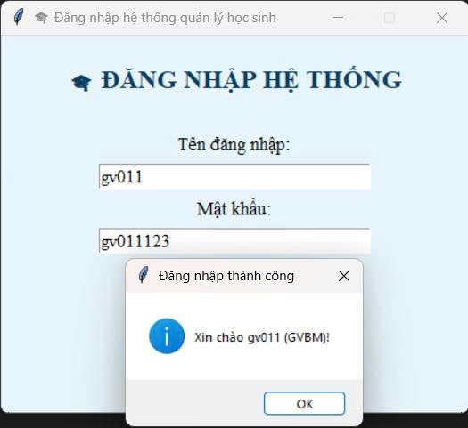
Hình 19

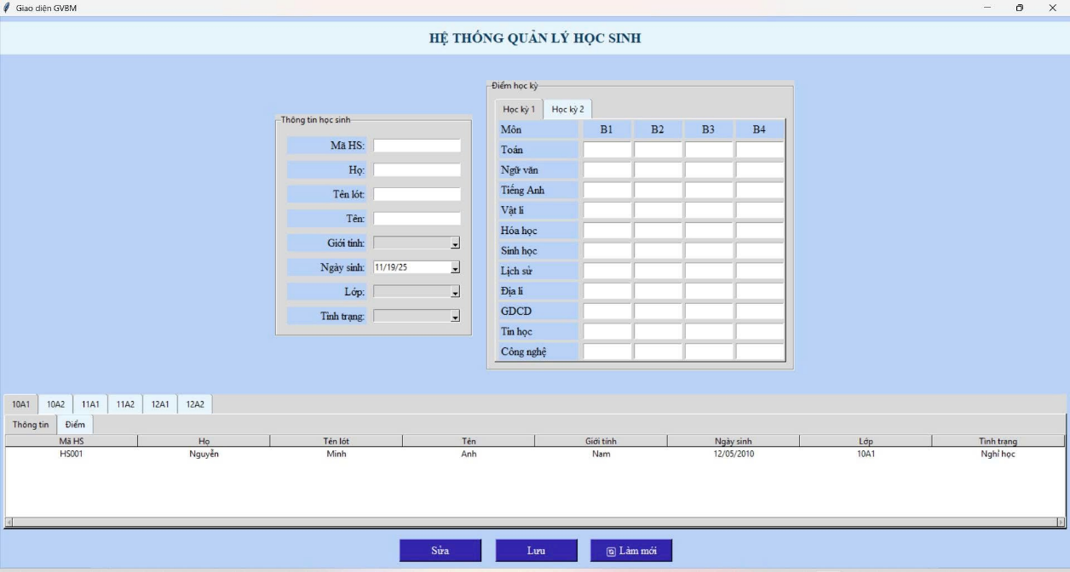
- Giao diện giáo viên bộ môn
Hình 20

- Thao tác sửa
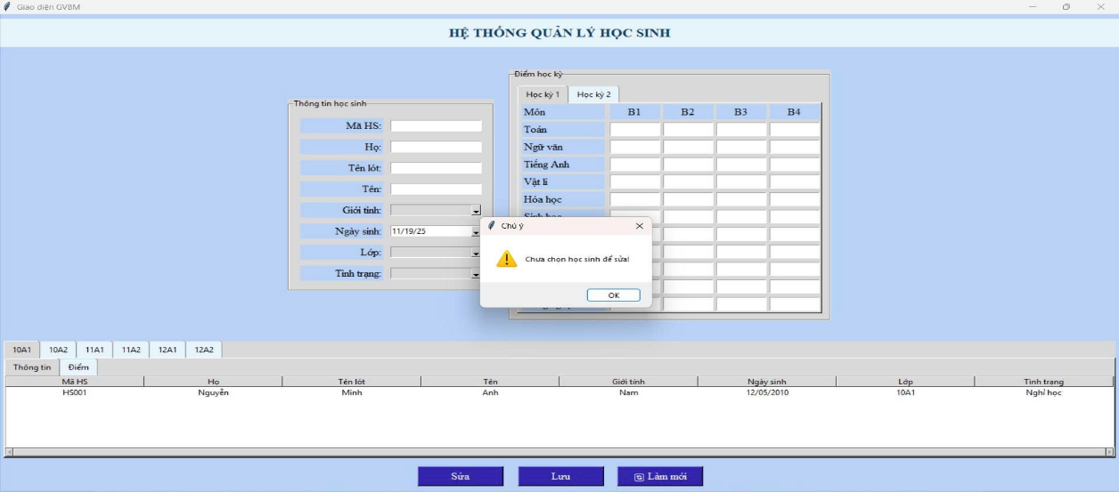

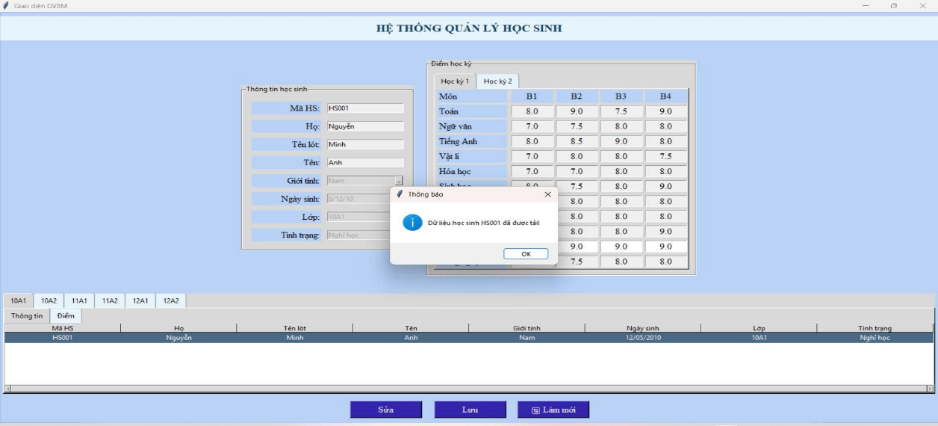

- Ấn lưu sau sửa
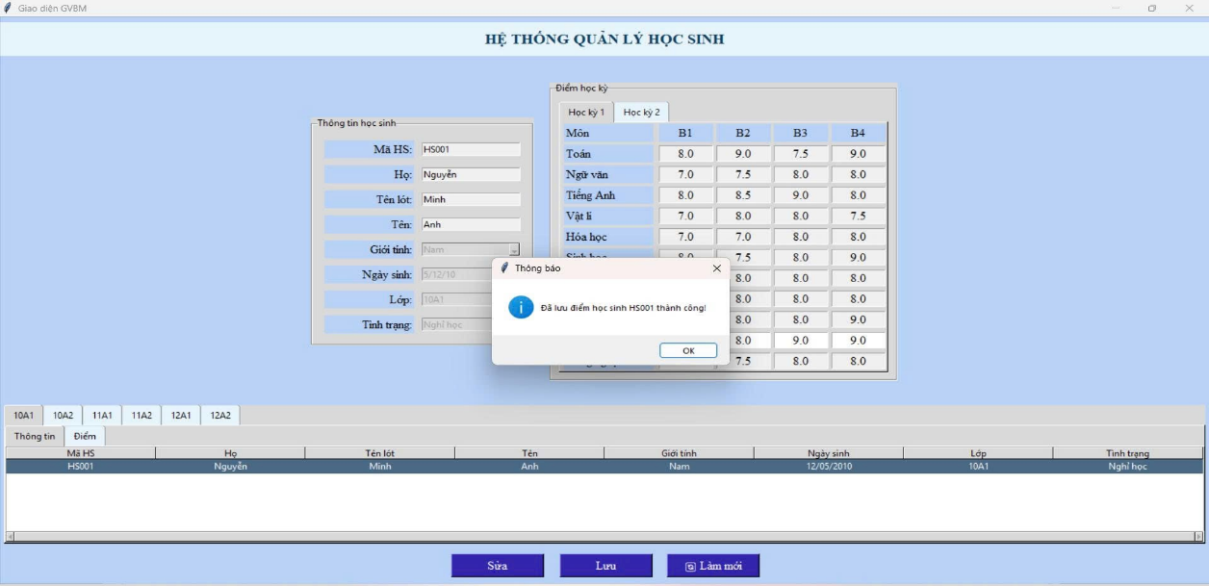
Hình 21

- Thao tác xuất excel
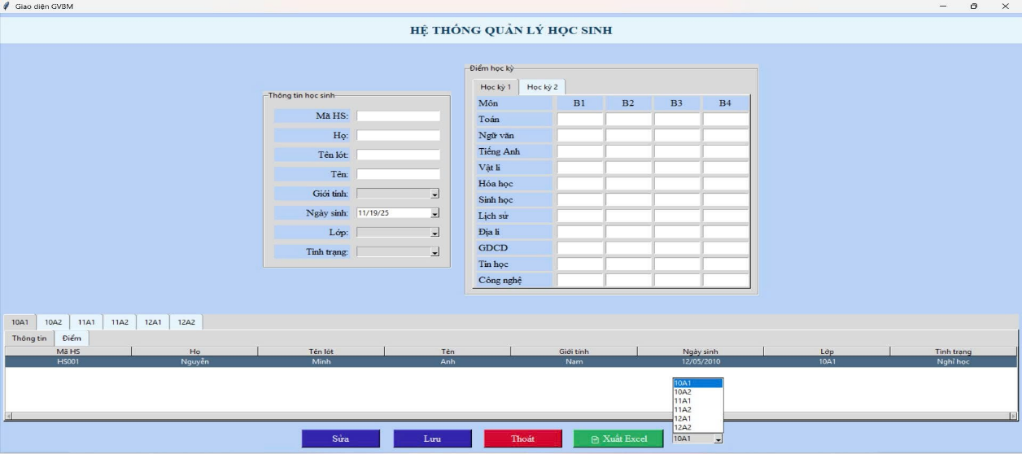
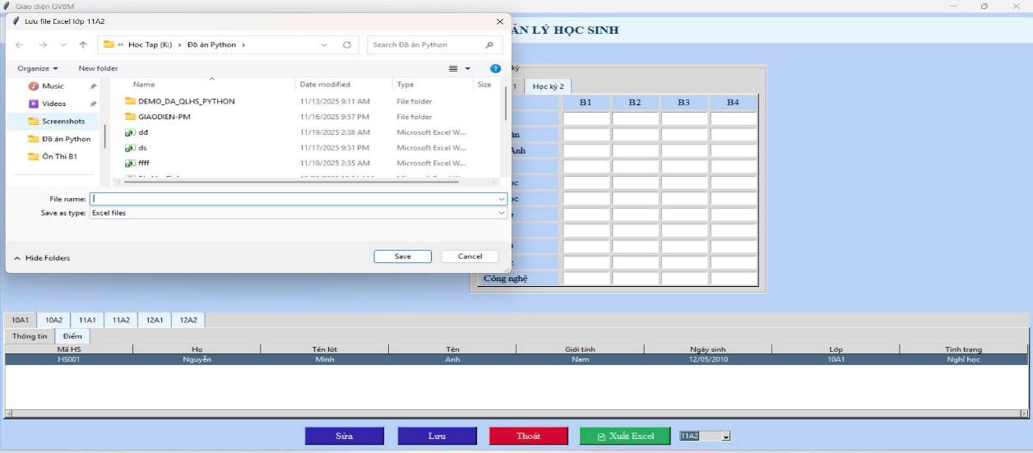

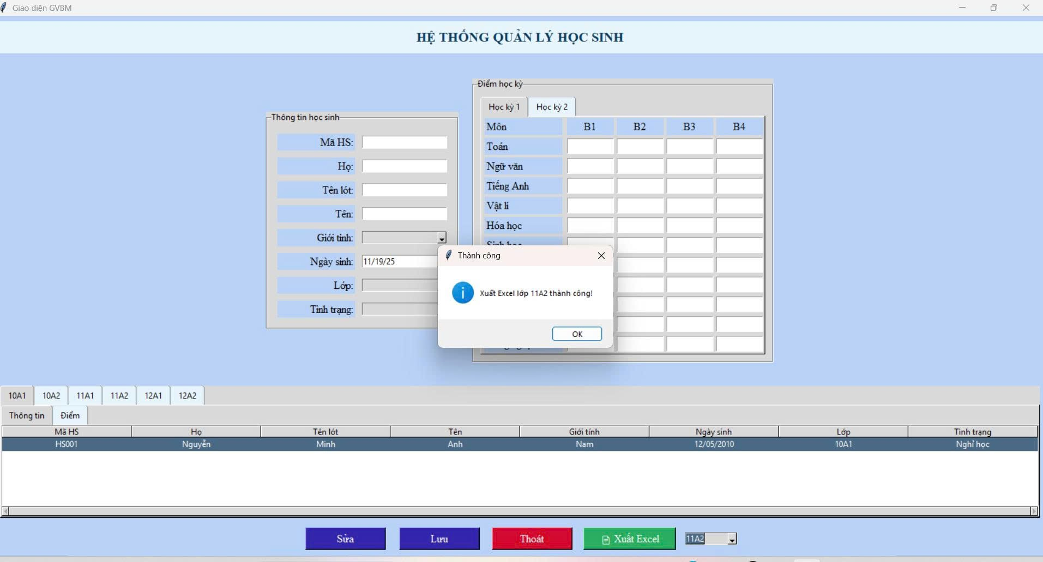
Hình 22

-Thao tác thoát

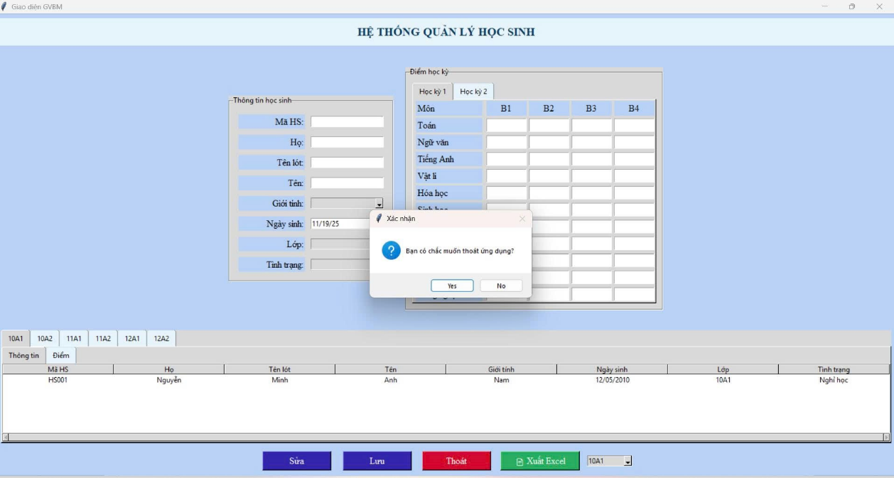

Hình 23

3.1.3. Vai trò giáo viên chủ nhiệm

- Form đăng nhập
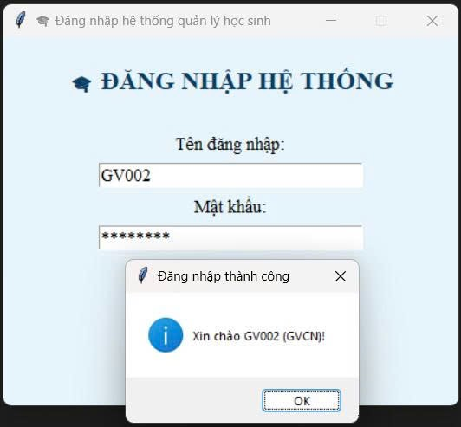

Hình 24

- Giao diện GVCN
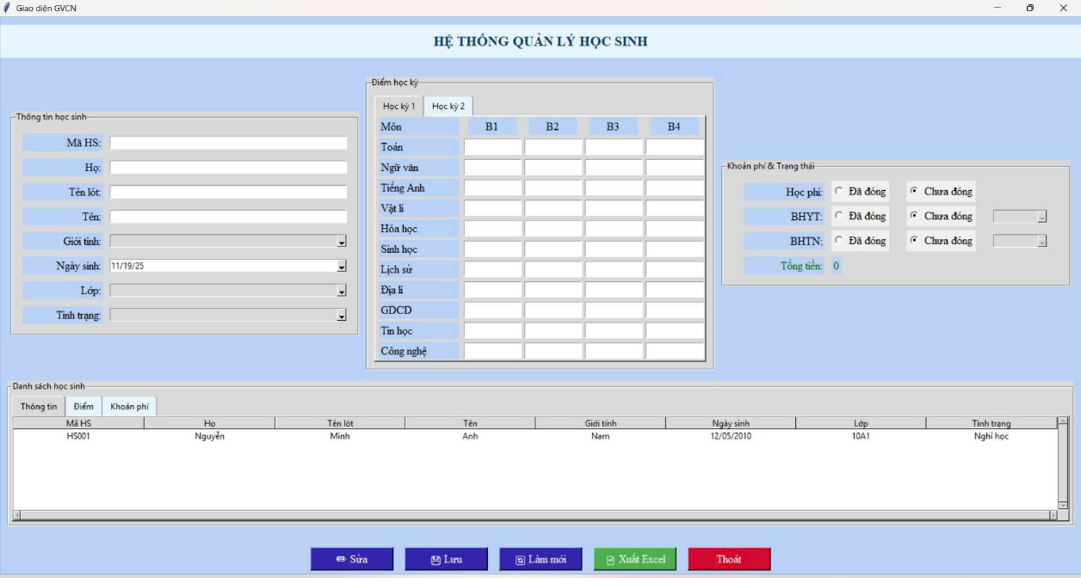
Hình 25

- Thao tác sửa
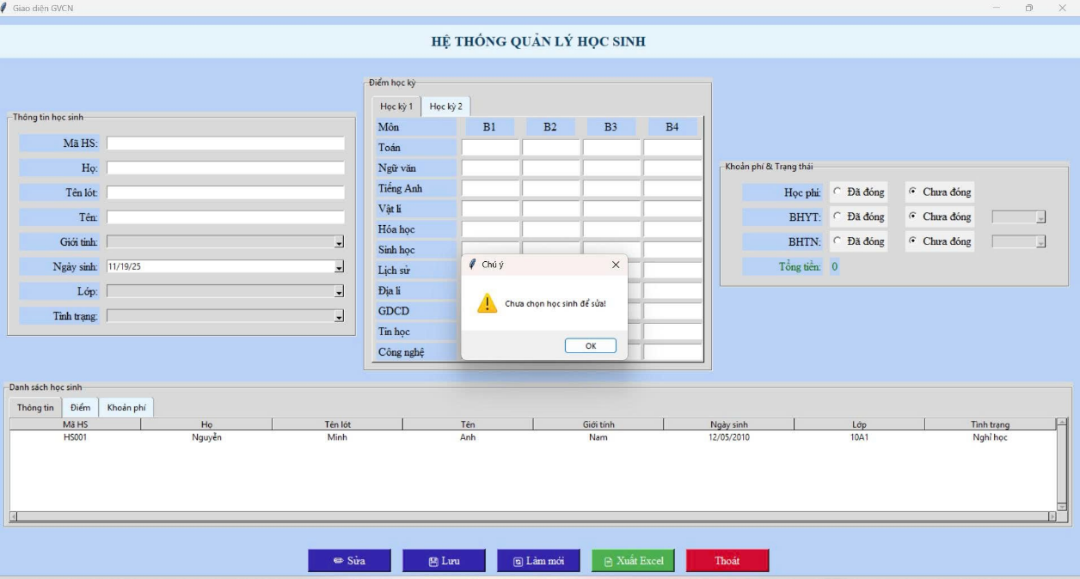

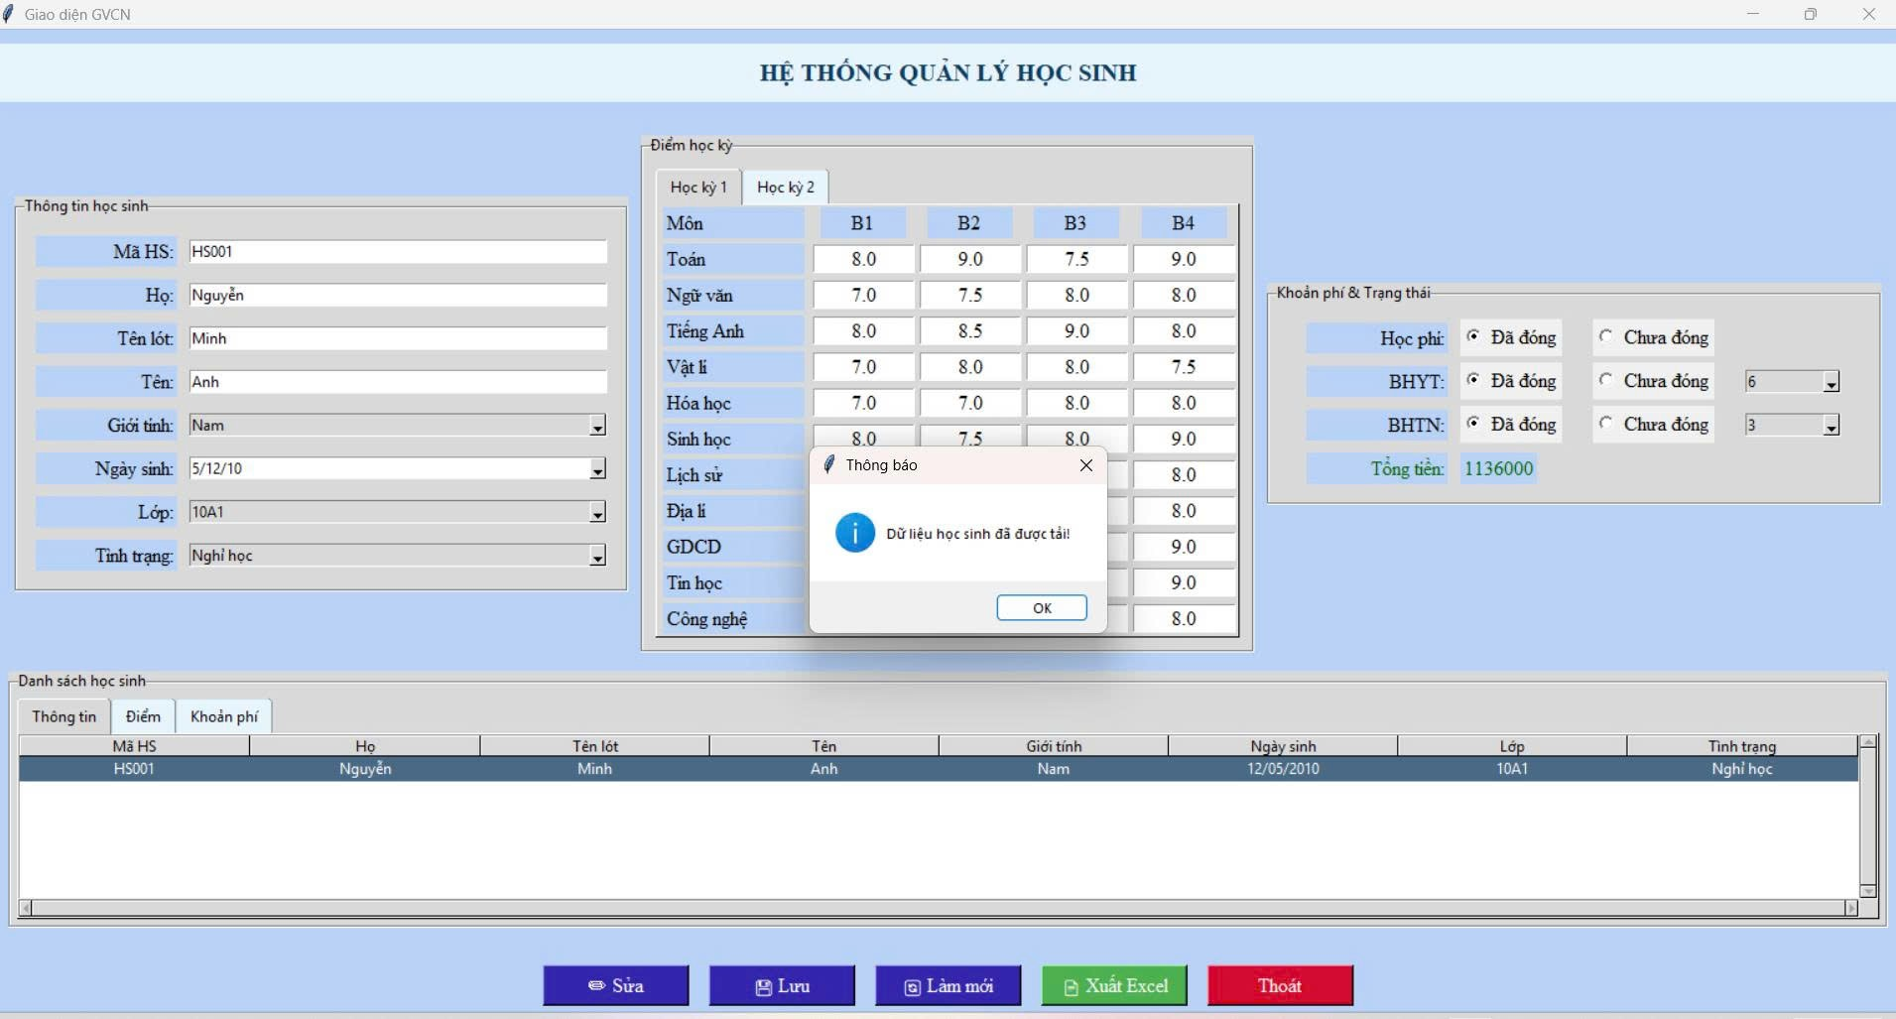

- Ấn lưu sau sửa

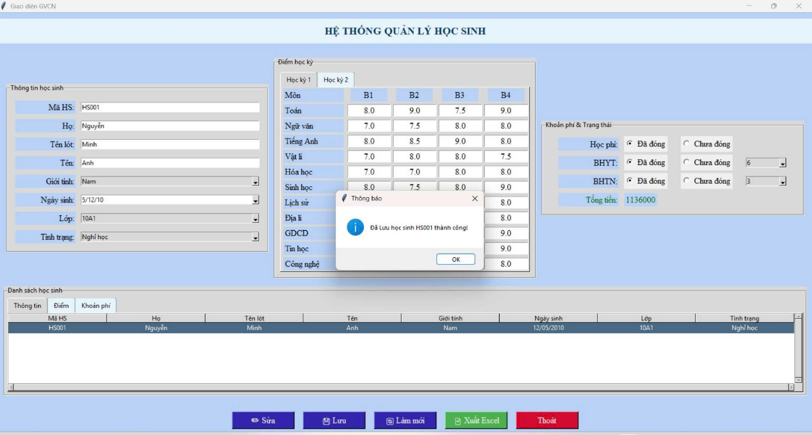

Hình 26

- Thao tác xuất excel
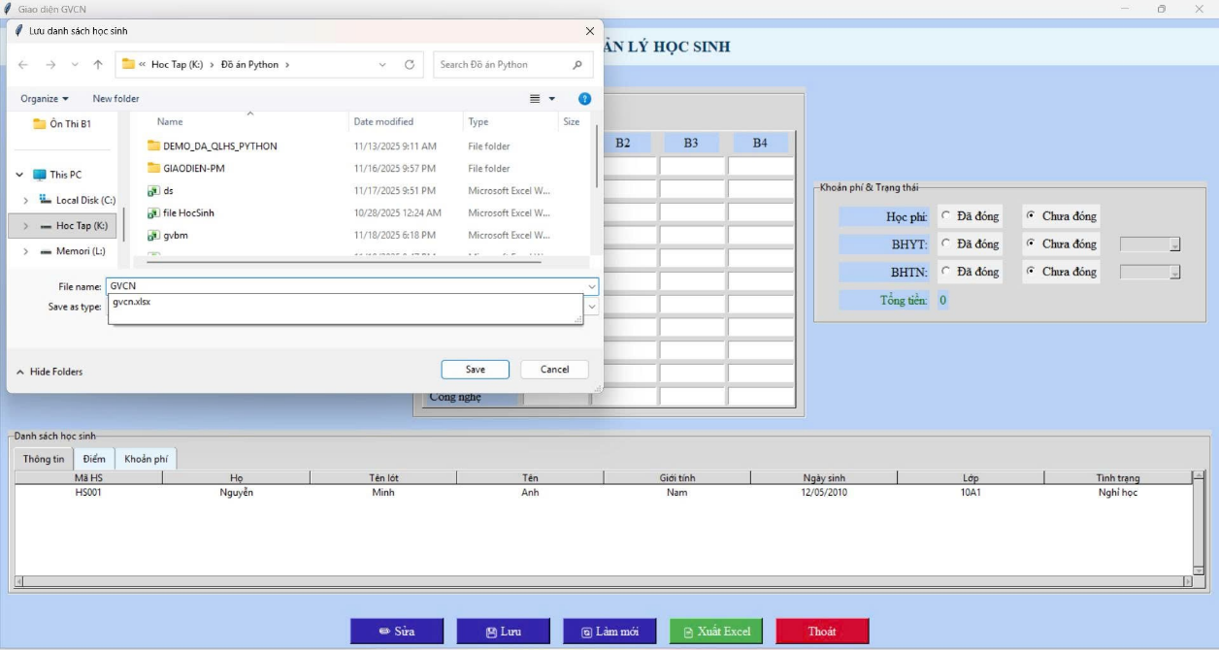

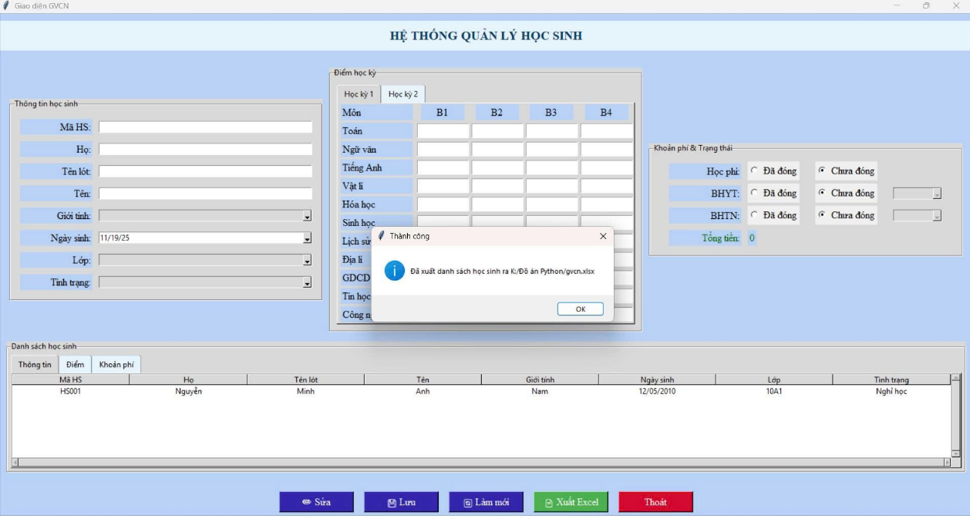
Hình 27

- Thao tác thoát

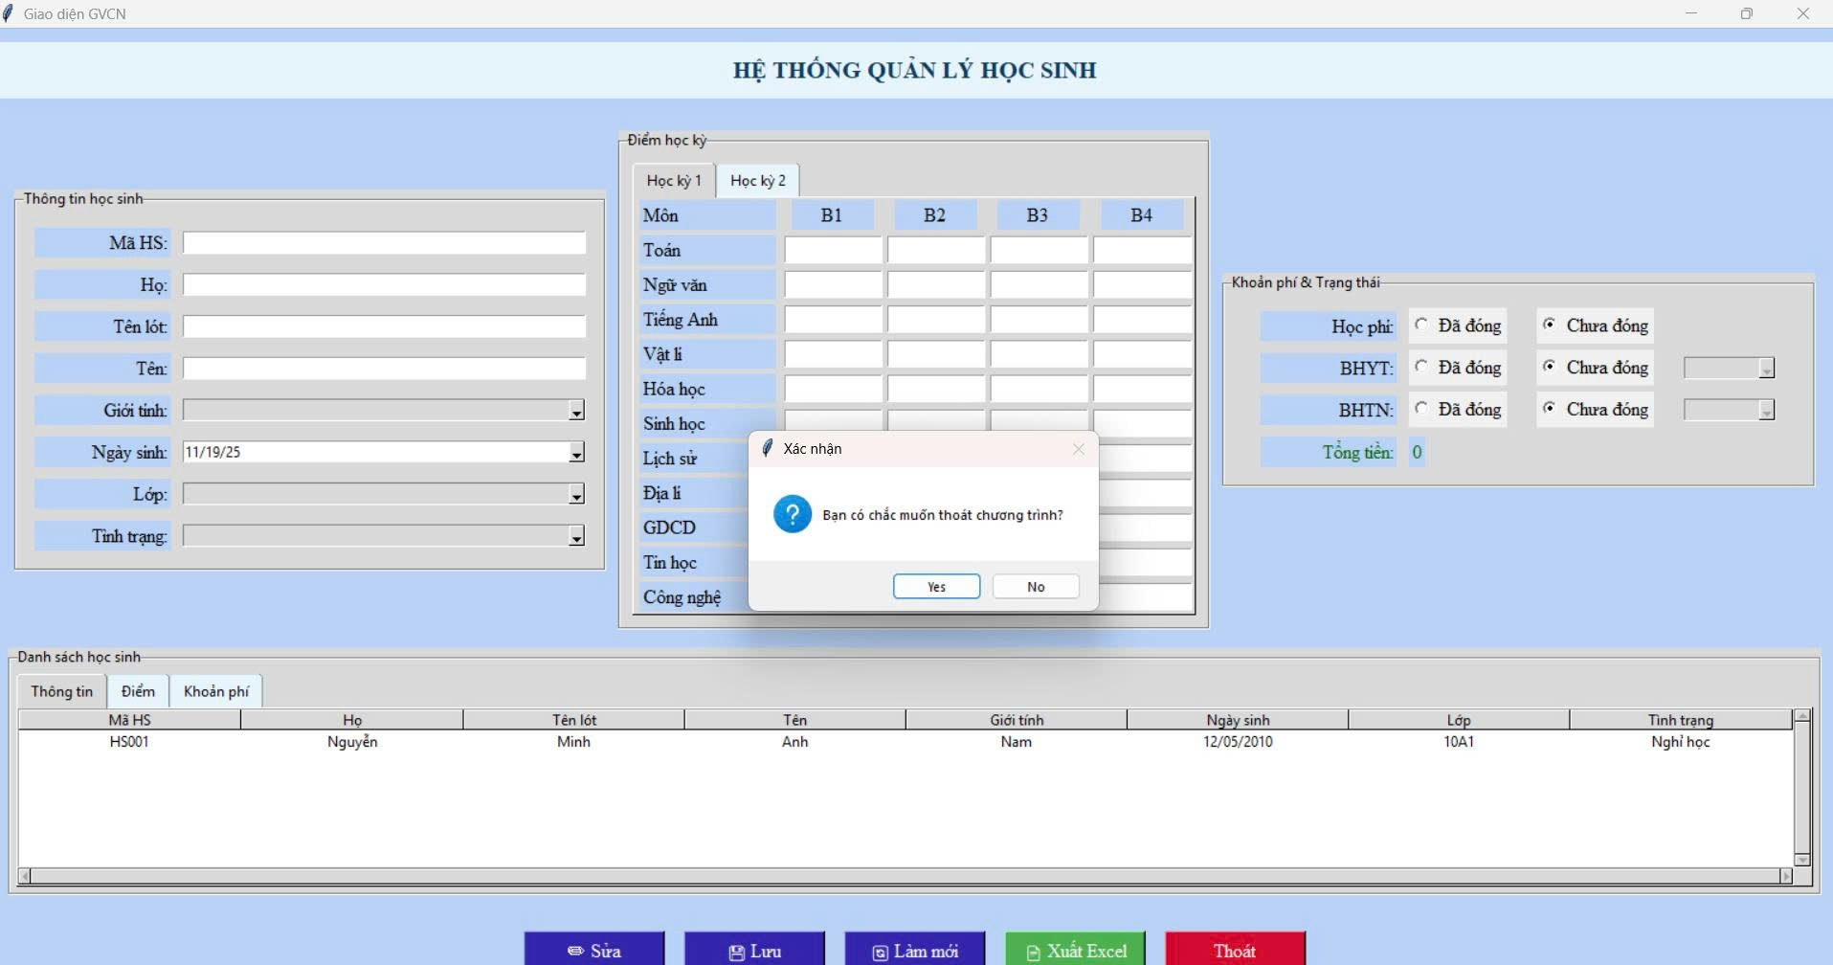
Hình 28
3.1.4. Vai trò học sinh

- Form đăng nhập
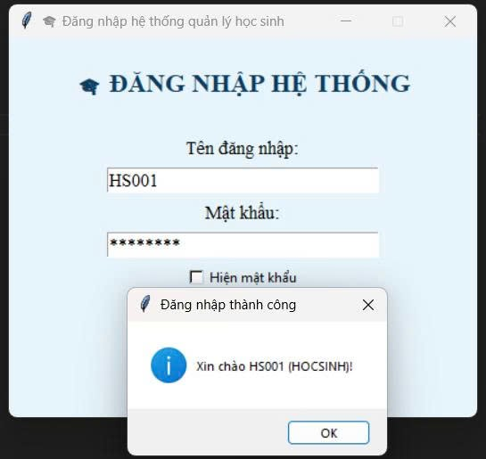

Hình 29
- Giao diện học sinh xem điểm

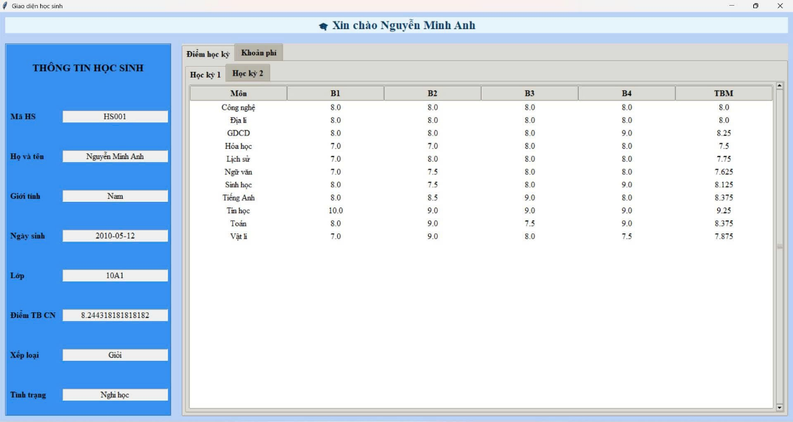
Hình 30

- Giao diện học sinh xem phí

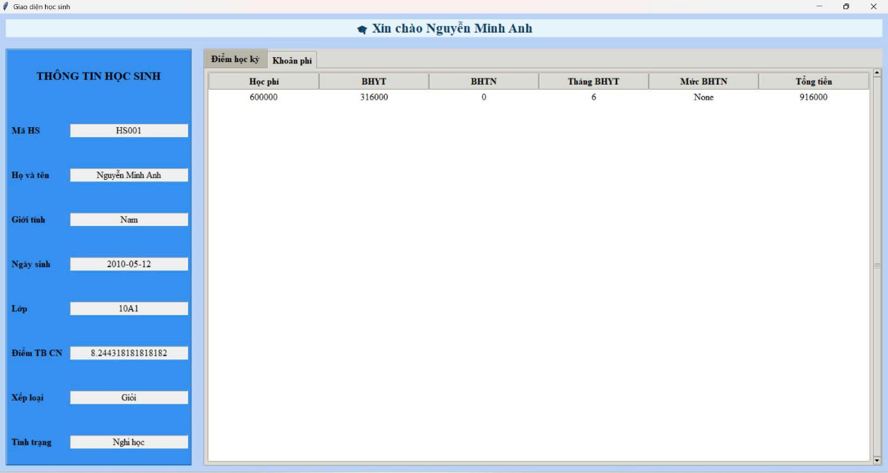

3.2. Các bước xây dựng ứng dụng
3.2.1. Cài đặt các thư viện cần thiết
- Python: Đảm bảo bạn đã cài đặt Python trên máy tính của mình.
- SQL server : Cài đặt máy chủ Microsoft SQL server management và tạo
CSDL cho ứng dụng.
- Các thư viện cần thiết : tkinter, pyodbc, pandas, Pillow, openpyxl,
Tkcalendar, decimal.
3.2.2. Thiết kế cơ sở dữ liệu SQL
- Tạo một database trong cơ sở dữ liệu SQL server để lưu trữ thông tin học sinh như sau

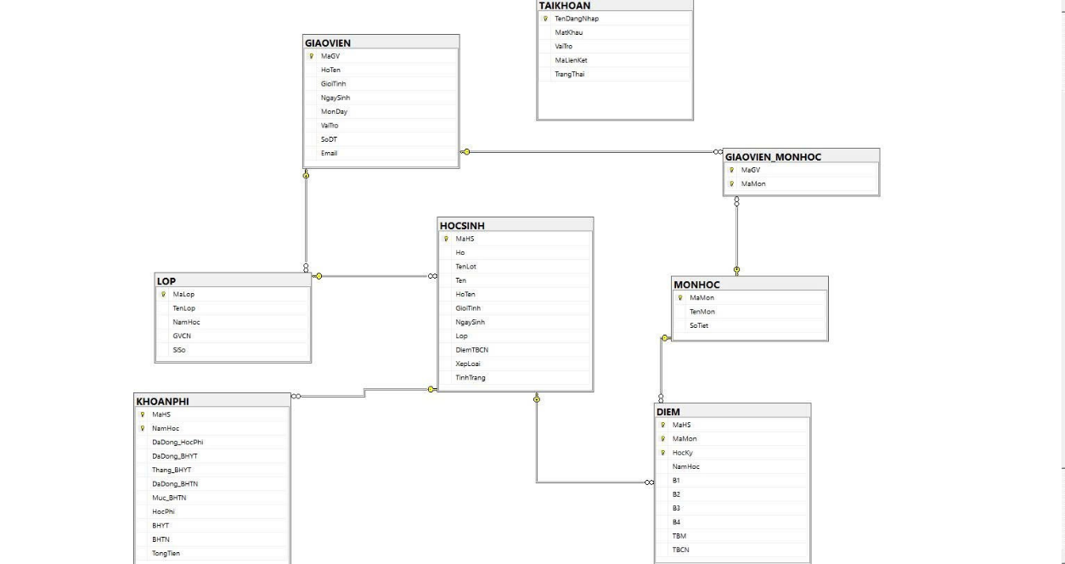

Hình 31

3.2.3. Xây dựng giao diện người dùng (GUI) bằng Tkinter
- Sử dụng thư viện Tkinter để tạo các cửa sổ, trường nhập liệu, nút bấm và
bảng hiển thị thông tin Sinh Viên.
- Thiết kế giao diện cho phép người dùng thực hiện các chức năng sau:
Đặc tả chức năng giao diện Admin
- Giao diện Admin (Quản trị viên) là khu vực dành cho người dùng có quyền cao nhất trong hệ thống. Admin chịu trách nhiệm quản lý toàn bộ thông tin liên quan đến học sinh, giáo viên và các danh sách liên quan trong hệ thống.
- Nguyên tắc hoạt động:
Tất cả các thao tác của Admin đều bắt đầu trên frame thông tin, bao gồm việc nhập liệu, chỉnh sửa hoặc xóa dữ liệu học sinh và giáo viên.
Sau khi thao tác trên frame hoàn tất, dữ liệu được lưu trực tiếp vào cơ sở dữ liệu.
Hệ thống sau đó tải lại dữ liệu từ cơ sở dữ liệu và cập nhật lên Treeview, đảm bảo thông tin hiển thị trên giao diện luôn đồng bộ và chính xác.
- Các chức năng chính
1. Quản lý thông tin học sinh và giáo viên
Admin thao tác trên frame thông tin riêng biệt cho từng loại đối tượng (học sinh hoặc giáo viên), giúp thao tác trực quan và dễ kiểm soát.
Các thao tác chính bao gồm:
- Thêm mới: Nhập dữ liệu vào frame, lưu vào cơ sở dữ liệu, Treeview tự động cập nhật thông tin mới.
- Sửa: Chỉnh sửa dữ liệu trên frame, lưu thay đổi vào cơ sở dữ liệu, Treeview được làm mới để phản ánh thông tin cập nhật.
- Xóa: Chọn đối tượng trên frame, xác nhận xóa, dữ liệu bị loại bỏ khỏi cơ sở dữ liệu, Treeview cập nhật tương ứng.
2. Quản lý danh sách
Hiển thị các danh sách tổng thể, bao gồm: danh sách học sinh, danh sách giáo viên và danh sách lớp.
Tại tab này, Admin chỉ thực hiện thao tác xuất danh sách ra file Excel từ dữ liệu trong cơ sở dữ liệu. Treeview chỉ dùng để hiển thị dữ liệu hiện có, không thực hiện thêm, sửa hay xóa tại đây

Đặc tả chức năng giao diện Giáo viên Chủ nhiệm
Giao diện Giáo viên Chủ nhiệm (GVCN) là khu vực dành cho giáo viên quản lý thông tin lớp mình phụ trách. Người dùng với vai trò GVCN chỉ được thao tác trên lớp do mình đảm nhiệm và không có quyền truy cập dữ liệu lớp khác hoặc dữ liệu giáo viên/học sinh ngoài lớp.
Nguyên tắc hoạt động

Tất cả các thao tác của GVCN đều trực tiếp trên frame thông tin của lớp mình.

Dữ liệu được cập nhật vào cơ sở dữ liệu sau khi thao tác hoàn tất.

Hệ thống tải lại dữ liệu từ database và hiển thị trên Treeview để đảm bảo thông tin luôn đồng bộ và chính xác.

Các chức năng chính
1. Sửa thông tin lớp

GVCN có thể chỉnh sửa các thông tin liên quan đến lớp mình phụ trách

Thao tác sửa được thực hiện trên frame thông tin riêng của lớp.

Sau khi chỉnh sửa, GVCN bấm Lưu, hệ thống sẽ cập nhật dữ liệu vào cơ sở dữ liệu và làm mới Treeview để phản ánh các thay đổi.

2. Xuất danh sách lớp ra file Excel

GVCN có thể xuất danh sách học sinh trong lớp ra file Excel để lưu trữ, báo cáo hoặc in ấn.

Dữ liệu xuất ra được lấy trực tiếp từ database, đảm bảo tính đầy đủ và chính xác.

Treeview chỉ dùng để hiển thị dữ liệu hiện có, không can thiệp trực tiếp vào dữ liệu trong thao tác xuất Excel.

Đặc tả chức năng giao diện Giáo viên Bộ môn (GVBM)
Giao diện Giáo viên Bộ môn là khu vực dành cho giáo viên giảng dạy các môn học trong hệ thống. Người dùng với vai trò GVBM chỉ được thao tác trên môn học mình phụ trách và dữ liệu học sinh liên quan.

Nguyên tắc hoạt động

Tất cả các thao tác của GVBM đều bắt đầu trên frame thông tin học sinh.
Dữ liệu được cập nhật trực tiếp vào cơ sở dữ liệu sau khi thao tác hoàn tất.

Hệ thống tải lại dữ liệu từ database và hiển thị trên Treeview, đảm bảo thông tin luôn đồng bộ và chính xác.

Các chức năng chính
1. Sửa điểm môn học

GVBM có thể chỉnh sửa điểm của môn mình dạy cho từng học sinh trong lớp.

Thao tác được thực hiện trên frame điểm của môn học tương ứng.

Sau khi chỉnh sửa, bấm Lưu, hệ thống cập nhật dữ liệu vào cơ sở dữ liệu và làm mới Treeview để hiển thị điểm mới.

2. Xem thông tin học sinh và điểm các môn khác

GVBM có quyền xem thông tin cá nhân của học sinh (họ tên, ngày sinh, lớp, số điện thoại, email).

GVBM cũng có thể xem điểm các môn học khác của học sinh, nhưng không được phép sửa các điểm đó.

Tất cả dữ liệu hiển thị đều lấy trực tiếp từ cơ sở dữ liệu và chỉ cho phép đọc (read-only) để đảm bảo an toàn dữ liệu.

Đặc tả chức năng giao diện Học sinh
Giao diện Học sinh là khu vực dành cho học sinh truy cập thông tin cá nhân trong hệ thống. Người dùng với vai trò Học sinh chỉ được phép xem dữ liệu cá nhân và không có quyền chỉnh sửa bất kỳ thông tin nào.

Nguyên tắc hoạt động

Tất cả dữ liệu hiển thị trên giao diện lấy trực tiếp từ cơ sở dữ liệu.

Học sinh không được phép sửa đổi dữ liệu; giao diện chỉ cho phép xem (read-only).

Thông tin hiển thị trên Treeview hoặc các frame thông tin, đảm bảo đồng bộ với dữ liệu trong database.

Các chức năng chính

- Xem thông tin cá nhân

- Học sinh có thể xem các thông tin cơ bản của mình, bao gồm:

- Họ tên

- Ngày sinh

- Lớp học

- Số điện thoại, email

- Dữ liệu được hiển thị trên frame thông tin riêng và Treeview chỉ để đọc.

- Xem điểm và khoản phí

- Học sinh được phép xem điểm các môn học của bản thân.

- Học sinh cũng được phép xem các khoản phí liên quan (nếu có).

- Tất cả thông tin chỉ hiển thị, không cho phép chỉnh sửa.

3.3 Hướng dẫn cài đặt và code ứng dụng
3.3.1. Cài đặt môi trường
- Trước tiên cài đặt các thư viện cần thiết:
pip install tkinter pyodbc openpyxl matplotlib pillow decimal pandas
tkcalendar
- Giải thích:
+ tkinter: Thư viện dùng để thiết kế đồ họa cho ứng dụng.
+ pyodbc: Thư viện then chốt, dùng để kết nối Python với MS SQL Server.
+ openpyxl: Dùng để đọc/ghi file Excel (.xlsx) cho các chức năng "Xuất Excel".
+ pillow: Dùng để xử lý ảnh (nếu cần cho avatar sinh viên hoặc chèn vào
Excel).
+ decimal: Cực kỳ quan trọng, dùng để xử lý tính toán tiền tệ (giá phòng, hóa
đơn) chính xác, tránh lỗi làm tròn của float.

- Luồng xử lý đăng nhập hệ thống quản lý học sinh (main.py):

Người dùng thao tác GUI:

Nhập Tên đăng nhập và Mật khẩu vào các Entry.

Sử dụng Enter/Up/Down để điều hướng giữa các ô.

Chọn Checkbutton để hiện/ẩn mật khẩu.

Nhấn Button “Đăng nhập” để thực hiện kiểm tra.

Hàm login() xử lý đầu vào:

Lấy dữ liệu từ Entry, kiểm tra hợp lệ (không được để trống).

Gọi hàm check_login(user, password) để truy vấn cơ sở dữ liệu.

Hàm check_login() kết nối DB:

Kết nối cơ sở dữ liệu bằng module connect_db.

Truy vấn bảng TAIKHOAN dựa trên tên đăng nhập (không phân biệt chữ hoa/thường).

Kiểm tra:

Nếu trạng thái = 0 → trả về "LOCKED".

Nếu mật khẩu khớp → trả về (VaiTro, MaLienKet).

Nếu sai → trả về None.

Ghi nhật ký đăng nhập:

Hàm log_login(user, success) ghi lại tên đăng nhập, thời gian và trạng thái thành công/thất bại vào bảng NHAT_KY.

Mở giao diện theo vai trò:

Nếu đăng nhập thành công:

ADMIN → mở giaodien.admin.admin_window()

GVCN → mở giaodien.gvcn.gvcn_window(ma_lienket)

GVBM → mở giaodien.gvbm.gvbm_window(ma_lienket)

HOCSINH → mở giaodien.hocsinh.hocsinh_window(ma_lienket)

GUI được tùy chỉnh dựa trên mã liên kết (MaHS hoặc MaGV), hiển thị dữ liệu cá nhân, lớp, hoặc môn học phù hợp.

Nếu thất bại hoặc vai trò không xác định → hiển thị thông báo lỗi.

3.3.2. Chuẩn bị CSDL SQL server
- Mở SQL Server rồi tạo database và bảng

-- 1. Tạo database
-- =============================
CREATE DATABASE QLHOCSINH_1_9;
GO
-- ===============================
-- TẠO DATABASE
-- ===============================

USE QLHOCSINH_1_9;
GO

-- ===============================
-- TẠO BẢNG GIAOVIEN
-- ===============================
CREATE TABLE GIAOVIEN ( MaGV NVARCHAR(10) PRIMARY KEY, HoTen NVARCHAR(50) NOT NULL, GioiTinh NVARCHAR(5) NOT NULL, NgaySinh DATE NOT NULL, MonDay NVARCHAR(50), VaiTro NVARCHAR(20) NOT NULL, -- ADMIN, GVCN, GVBM SoDT NVARCHAR(15) NOT NULL, Email NVARCHAR(100) NOT NULL
);
GO

-- ===============================
-- THÊM RÀNG BUỘC
-- ===============================
-- VaiTro chỉ được phép là 'ADMIN', 'GVCN', 'GVBM'
ALTER TABLE GIAOVIEN
ADD CONSTRAINT CK_GV_VaiTro CHECK (VaiTro IN ('ADMIN','GVCN','GVBM'));

-- GioiTinh chỉ được phép 'Nam' hoặc 'Nữ'
ALTER TABLE GIAOVIEN
ADD CONSTRAINT CK_GV_GioiTinh CHECK (GioiTinh IN (N'Nam', N'Nữ'));

-- Email duy nhất
ALTER TABLE GIAOVIEN
ADD CONSTRAINT UQ_GV_Email UNIQUE (Email);

-- Số điện thoại duy nhất
ALTER TABLE GIAOVIEN
ADD CONSTRAINT UQ_GV_SoDT UNIQUE (SoDT);
GO

-- ===============================
-- THÊM DỮ LIỆU MẪU
-- ===============================
INSERT INTO GIAOVIEN (MaGV, HoTen, GioiTinh, NgaySinh, MonDay, VaiTro, SoDT, Email)
VALUES
-- Quản trị viên (ADMIN)
('GV001', N'Nguyễn Văn An', N'Nam', '1980-03-15', NULL, 'ADMIN', '0901123456', 'nguyenvanan.admin@school.edu'),

-- Giáo viên chủ nhiệm
('GV002', N'Trần Thị Bình', N'Nữ', '1985-06-22', N'Toán', 'GVCN', '0902123456', 'tranthibinh.toan@school.edu'),

('GV003', N'Lê Quốc Cường', N'Nam', '1982-09-10', N'Ngữ văn', 'GVCN', '0903123456', 'lequoccuong.van@school.edu'),

('GV004', N'Phạm Thị Dung', N'Nữ', '1988-12-05', N'Tiếng Anh', 'GVCN', '0904123456', 'phamthidung.anh@school.edu'),

('GV005', N'Đỗ Minh Đức', N'Nam', '1979-07-28', N'Giáo dục công dân', 'GVCN', '0905123456', 'dominhsduc.gdcd@school.edu'),

('GV006', N'Ngô Thanh Hà', N'Nữ', '1990-02-19', N'Lịch sử', 'GVCN', '0906123456', 'ngothanhha.su@school.edu'),

('GV007', N'Bùi Văn Hùng', N'Nam', '1984-05-09', N'Địa lí', 'GVCN', '0907123456', 'buivanhung.diali@school.edu'),

-- Giáo viên bộ môn
('GV008', N'Vũ Thị Hạnh', N'Nữ', '1991-11-25', N'Vật lí', 'GVBM', '0908123456', 'vuthihanh.vatly@school.edu'),

('GV009', N'Phan Hoàng Long', N'Nam', '1987-04-12', N'Hóa học', 'GVBM', '0909123456', 'phanhoanglong.hoa@school.edu'),

('GV010', N'Tạ Thị Mai', N'Nữ', '1993-01-30', N'Sinh học', 'GVBM', '0910123456', 'tathimai.sinh@school.edu'),

('GV011', N'Hoàng Văn Nam', N'Nam', '1981-08-17', N'Tin học', 'GVBM', '0911123456', 'hoangvannam.tin@school.edu'),

('GV012', N'Lưu Thị Hòa', N'Nữ', '1989-09-09', N'Công nghệ', 'GVBM', '0912123456', 'luuthihoa.cn@school.edu');
GO

-- ===============================
-- BẢNG LỚP
-- ===============================
CREATE TABLE LOP ( MaLop NVARCHAR(10) PRIMARY KEY, TenLop NVARCHAR(50) NOT NULL, NamHoc NVARCHAR(20) NOT NULL, GVCN NVARCHAR(10) NOT NULL, SiSo INT CHECK (SiSo > 0), FOREIGN KEY (GVCN) REFERENCES GIAOVIEN(MaGV)
);
GO

-- ===============================
-- DỮ LIỆU MẪU
-- ===============================
INSERT INTO LOP (MaLop, TenLop, NamHoc, GVCN, SiSo)
VALUES
('10A1', N'10A1', N'2024-2025', 'GV002', 35),
('10A2', N'10A2', N'2024-2025', 'GV004', 34),
('11A1', N'11A1', N'2024-2025', 'GV006', 36),
('11A2', N'11A2', N'2024-2025', 'GV007', 33),
('12A1', N'12A1', N'2024-2025', 'GV009', 32),
('12A2', N'12A2', N'2024-2025', 'GV010', 31);
GO

-- ===============================
-- BẢNG HỌC SINH
-- ===============================
CREATE TABLE HOCSINH ( MaHS NVARCHAR(10) PRIMARY KEY, Ho NVARCHAR(30) NOT NULL, TenLot NVARCHAR(30), Ten NVARCHAR(20) NOT NULL, HoTen AS (LTRIM(RTRIM(Ho + ' ' + ISNULL(TenLot + ' ', '') + Ten))) PERSISTED, GioiTinh NVARCHAR(5) CHECK (GioiTinh IN (N'Nam', N'Nữ')), NgaySinh DATE NOT NULL, Lop NVARCHAR(10) NOT NULL, DiemTBCN FLOAT CHECK (DiemTBCN BETWEEN 0 AND 10), XepLoai NVARCHAR(20), TinhTrang NVARCHAR(20) DEFAULT N'Đang học', FOREIGN KEY (Lop) REFERENCES LOP(MaLop)
);
GO

-- ===============================
-- DỮ LIỆU MẪU
-- ===============================
INSERT INTO HOCSINH (MaHS, Ho, TenLot, Ten, GioiTinh, NgaySinh, Lop, DiemTBCN, XepLoai, TinhTrang)
VALUES
('HS001', N'Nguyễn', N'Minh', N'Anh', N'Nam', '2010-05-12', '10A1', NULL, NULL, N'Đang học'),
('HS002', N'Trần', N'Thi', N'Bích', N'Nữ', '2010-08-22', '12A2', NULL, NULL, N'Đang học'),
('HS003', N'Lê', N'Quốc', N'Cường', N'Nam', '2010-03-30', '10A2', NULL, NULL, N'Đang học'),
('HS004', N'Phạm', N'Thị', N'Dung', N'Nữ', '2009-12-05', '11A1', NULL, NULL, N'Đang học'),
('HS005', N'Đỗ', N'Minh', N'Đức', N'Nam', '2009-07-28', '11A2', NULL, NULL, N'Đang học'),
('HS006', N'Ngô', N'Thị', N'Hà', N'Nữ', '2008-02-19', '12A1', NULL, NULL, N'Đang học');
GO

-- ===============================
-- BẢNG MÔN HỌC
-- ===============================
CREATE TABLE MONHOC ( MaMon NVARCHAR(10) PRIMARY KEY, TenMon NVARCHAR(50) NOT NULL, SoTiet INT NOT NULL CHECK (SoTiet > 0)
);
GO

-- ===============================
-- DỮ LIỆU MẪU
-- ===============================
INSERT INTO MONHOC (MaMon, TenMon, SoTiet)
VALUES
('MH01', N'Toán', 35),
('MH02', N'Ngữ văn', 30),
('MH03', N'Tiếng Anh', 32),
('MH04', N'GDCD', 20),
('MH05', N'Lịch sử', 25),
('MH06', N'Địa lí', 25),
('MH07', N'Vật lí', 30),
('MH08', N'Hóa học', 30),
('MH09', N'Sinh học', 28),
('MH10', N'Tin học', 20),
('MH11', N'Công nghệ', 22);
GO

-- ===============================
-- BẢNG GIÁO VIÊN DẠY MÔN
-- ===============================
CREATE TABLE GIAOVIEN_MONHOC ( MaGV NVARCHAR(10) NOT NULL, MaMon NVARCHAR(10) NOT NULL, PRIMARY KEY (MaGV, MaMon), FOREIGN KEY (MaGV) REFERENCES GIAOVIEN(MaGV) ON DELETE CASCADE, FOREIGN KEY (MaMon) REFERENCES MONHOC(MaMon) ON DELETE CASCADE
);
GO

-- Dữ liệu mẫu
INSERT INTO GIAOVIEN_MONHOC (MaGV, MaMon)
VALUES
('GV002', 'MH01'), -- Toán
('GV003', 'MH02'), -- Ngữ văn
('GV004', 'MH03'), -- Tiếng Anh
('GV005', 'MH04'), -- GDCD
('GV006', 'MH05'), -- Lịch sử
('GV007', 'MH06'), -- Địa lí
('GV008', 'MH07'), -- Vật lí
('GV009', 'MH08'), -- Hóa học
('GV010', 'MH09'), -- Sinh học
('GV011', 'MH10'), -- Tin học
('GV012', 'MH11'); -- Công nghệ
GO

-- =========================================
-- 1. Bảng DIEM
-- =========================================
CREATE TABLE DIEM ( MaHS NVARCHAR(10), MaMon NVARCHAR(10), HocKy INT CHECK (HocKy IN (1,2)), NamHoc NVARCHAR(20),
B1 FLOAT NULL, B2 FLOAT NULL, B3 FLOAT NULL, B4 FLOAT NULL,
-- Trung bình môn theo học kỳ TBM AS ((COALESCE(B1,0) + COALESCE(B2,0) + COALESCE(B3,0) + COALESCE(B4,0))/4.0) PERSISTED,
-- Trung bình cả năm của môn TBCN FLOAT NULL,
PRIMARY KEY (MaHS, MaMon, HocKy), FOREIGN KEY (MaHS) REFERENCES HOCSINH(MaHS), FOREIGN KEY (MaMon) REFERENCES MONHOC(MaMon)
);
GO

-- =========================================
-- 2. Trigger cập nhật TBCN và xếp loại
-- =========================================
CREATE OR ALTER TRIGGER TRG_CAPNHAT_DIEM
ON DIEM
AFTER INSERT, UPDATE
AS
BEGIN SET NOCOUNT ON;
-- 1. Cập nhật TBCN từng môn theo học kỳ của học sinh UPDATE D SET D.TBCN = T.TBCN_MON FROM DIEM D INNER JOIN ( SELECT MaHS, MaMon, NamHoc, AVG(TBM) AS TBCN_MON FROM DIEM WHERE MaHS IN (SELECT MaHS FROM inserted) AND NamHoc IN (SELECT NamHoc FROM inserted) GROUP BY MaHS, MaMon, NamHoc ) T ON D.MaHS = T.MaHS AND D.MaMon = T.MaMon AND D.NamHoc = T.NamHoc;
-- 2. Tính điểm trung bình cả năm của học sinh UPDATE H SET H.DiemTBCN = T.TBCN_HS FROM HOCSINH H INNER JOIN ( SELECT MaHS, NamHoc, AVG(TBCN) AS TBCN_HS FROM DIEM WHERE MaHS IN (SELECT MaHS FROM inserted) AND NamHoc IN (SELECT NamHoc FROM inserted) GROUP BY MaHS, NamHoc ) T ON H.MaHS = T.MaHS;
-- 3. Xếp loại học sinh UPDATE H SET XepLoai = CASE WHEN H.DiemTBCN >= 9 THEN N'Xuất sắc' WHEN H.DiemTBCN >= 8 THEN N'Giỏi' WHEN H.DiemTBCN >= 6.5 THEN N'Khá' WHEN H.DiemTBCN >= 5 THEN N'Trung bình' ELSE N'Yếu' END FROM HOCSINH H WHERE H.MaHS IN (SELECT MaHS FROM inserted) AND H.DiemTBCN IS NOT NULL;

END;
GO

-- =========================================
-- 3. Dữ liệu mẫu DIEM cho tất cả học sinh 6 lớp, HK1 & HK2
-- =========================================
-- HK1
INSERT INTO DIEM (MaHS, MaMon, HocKy, NamHoc, B1, B2, B3, B4)
VALUES
-- HS001 10A1
('HS001','MH01',1,'2024-2025',8,9,7.5,9),
('HS001','MH02',1,'2024-2025',7,7.5,8,8),
('HS001','MH03',1,'2024-2025',8,8.5,9,8),
('HS001','MH04',1,'2024-2025',8,8,8,9),
('HS001','MH05',1,'2024-2025',7,8,7.5,8),
('HS001','MH06',1,'2024-2025',8,8,7.5,8),
('HS001','MH07',1,'2024-2025',7,8,8,7.5),
('HS001','MH08',1,'2024-2025',7,7,8,8),
('HS001','MH09',1,'2024-2025',8,7.5,8,9),
('HS001','MH10',1,'2024-2025',9,8,8,9),
('HS001','MH11',1,'2024-2025',8,7.5,8,8),
('HS001','MH01',2,'2024-2025',8.5,9,9,8.5),
('HS001','MH02',2,'2024-2025',7.5,8,8,8),
('HS001','MH03',2,'2024-2025',8.5,9,9,9),
('HS001','MH04',2,'2024-2025',8,8,8,8),
('HS001','MH05',2,'2024-2025',8,8,8,8),
('HS001','MH06',2,'2024-2025',8,8.5,9,9),
('HS001','MH07',2,'2024-2025',8,8,8,8),
('HS001','MH08',2,'2024-2025',7.5,8,8,8),
('HS001','MH09',2,'2024-2025',8,8.5,9,9),
('HS001','MH10',2,'2024-2025',9,9,9,9),
('HS001','MH11',2,'2024-2025',8,8,8,8);
GO
-- =========================================
-- Bảng KHOANPHI
-- =========================================
CREATE TABLE KHOANPHI ( MaHS NVARCHAR(10), NamHoc NVARCHAR(20),
DaDong_HocPhi BIT, DaDong_BHYT BIT, Thang_BHYT INT NULL CHECK (Thang_BHYT IN (3,6,12)), DaDong_BHTN BIT, Muc_BHTN INT NULL CHECK (Muc_BHTN IN (1,2,3,4)),
-- Cột PERSISTED cho từng khoản HocPhi AS (CASE WHEN DaDong_HocPhi = 1 THEN 600000 ELSE 0 END) PERSISTED, BHYT AS ( CASE WHEN DaDong_BHYT = 1 AND Thang_BHYT = 3 THEN 158000 WHEN DaDong_BHYT = 1 AND Thang_BHYT = 6 THEN 316000 WHEN DaDong_BHYT = 1 AND Thang_BHYT = 12 THEN 632000 ELSE 0 END ) PERSISTED, BHTN AS ( CASE WHEN DaDong_BHTN = 1 AND Muc_BHTN = 1 THEN 110000 WHEN DaDong_BHTN = 1 AND Muc_BHTN = 2 THEN 165000 WHEN DaDong_BHTN = 1 AND Muc_BHTN = 3 THEN 220000 WHEN DaDong_BHTN = 1 AND Muc_BHTN = 4 THEN 275000 ELSE 0 END ) PERSISTED,
-- Tổng tiền tính trực tiếp từ các cột gốc, không tham chiếu cột PERSISTED TongTien AS ( ISNULL(CASE WHEN DaDong_HocPhi = 1 THEN 600000 ELSE 0 END, 0) + ISNULL( CASE WHEN DaDong_BHYT = 1 AND Thang_BHYT = 3 THEN 158000 WHEN DaDong_BHYT = 1 AND Thang_BHYT = 6 THEN 316000 WHEN DaDong_BHYT = 1 AND Thang_BHYT = 12 THEN 632000 ELSE 0 END, 0) + ISNULL( CASE WHEN DaDong_BHTN = 1 AND Muc_BHTN = 1 THEN 110000 WHEN DaDong_BHTN = 1 AND Muc_BHTN = 2 THEN 165000 WHEN DaDong_BHTN = 1 AND Muc_BHTN = 3 THEN 220000 WHEN DaDong_BHTN = 1 AND Muc_BHTN = 4 THEN 275000 ELSE 0 END, 0) ) PERSISTED,
PRIMARY KEY (MaHS, NamHoc), FOREIGN KEY (MaHS) REFERENCES HOCSINH(MaHS)
);
GO

-- =========================================
-- Dữ liệu mẫu KHOANPHI
-- =========================================
INSERT INTO KHOANPHI (MaHS, NamHoc, DaDong_HocPhi, DaDong_BHYT, Thang_BHYT, DaDong_BHTN, Muc_BHTN)
VALUES
('HS001', N'2024-2025', 1, 1, 12, 1, 2), -- Đã đóng tất cả: Học phí, BHYT 12 tháng, BHTN mức 2
('HS002', N'2024-2025', 1, 1, 6, 0, NULL), -- Học phí + BHYT 6 tháng, chưa đóng BHTN
('HS003', N'2024-2025', 0, 0, NULL, 1, 1), -- Chỉ đóng BHTN mức 1
('HS004', N'2024-2025', 1, 0, NULL, 1, 3), -- Học phí + BHTN mức 3, chưa đóng BHYT
('HS005', N'2024-2025', 0, 1, 3, 0, NULL), -- Chỉ đóng BHYT 3 tháng
('HS006', N'2024-2025', 1, 1, 12, 1, 4); -- Đã đóng tất cả: Học phí, BHYT 12 tháng, BHTN mức 4
GO

-- =========================================
-- 1. Bảng TÀI KHOẢN
-- =========================================
CREATE TABLE TAIKHOAN ( TenDangNhap NVARCHAR(50) PRIMARY KEY, -- = MaHS hoặc MaGV MatKhau NVARCHAR(100), VaiTro NVARCHAR(20) CHECK (VaiTro IN ('HOCSINH', 'GVBM', 'GVCN', 'ADMIN')), MaLienKet NVARCHAR(10), -- = MaHS hoặc MaGV TrangThai BIT DEFAULT 1,
CHECK ( (VaiTro = 'HOCSINH' AND MaLienKet LIKE 'HS%') OR (VaiTro IN ('GVBM', 'GVCN', 'ADMIN') AND MaLienKet LIKE 'GV%') )
);
GO

-- =========================================
-- 2. Trigger tự động tạo TK cho Học sinh
-- =========================================
CREATE TRIGGER TRG_TAO_TK_HOCSINH
ON HOCSINH
AFTER INSERT
AS
BEGIN SET NOCOUNT ON;
INSERT INTO TAIKHOAN (TenDangNhap, MatKhau, VaiTro, MaLienKet, TrangThai) SELECT i.MaHS, i.MaHS + '123', 'HOCSINH', i.MaHS, 1 FROM inserted i WHERE NOT EXISTS ( SELECT 1 FROM TAIKHOAN WHERE TenDangNhap = i.MaHS );
END;
GO

-- =========================================
-- 3. Trigger tự động tạo TK cho Giáo viên
-- =========================================
CREATE TRIGGER TRG_TAO_TK_GIAOVIEN
ON GIAOVIEN
AFTER INSERT
AS
BEGIN SET NOCOUNT ON;
INSERT INTO TAIKHOAN (TenDangNhap, MatKhau, VaiTro, MaLienKet, TrangThai) SELECT i.MaGV, i.MaGV + '123', i.VaiTro, i.MaGV, 1 FROM inserted i WHERE NOT EXISTS ( SELECT 1 FROM TAIKHOAN WHERE TenDangNhap = i.MaGV );
END;
GO

-- =========================================
-- 4. Thêm tài khoản cho Học sinh hiện có
-- =========================================
INSERT INTO TAIKHOAN (TenDangNhap, MatKhau, VaiTro, MaLienKet, TrangThai)
SELECT MaHS, MaHS + '123', 'HOCSINH', MaHS, 1
FROM HOCSINH
WHERE NOT EXISTS ( SELECT 1 FROM TAIKHOAN WHERE TenDangNhap = MaHS
);

-- =========================================
-- 5. Thêm tài khoản cho Giáo viên hiện có
-- =========================================
INSERT INTO TAIKHOAN (TenDangNhap, MatKhau, VaiTro, MaLienKet, TrangThai)
SELECT MaGV, MaGV + '123', VaiTro, MaGV, 1
FROM GIAOVIEN
WHERE NOT EXISTS ( SELECT 1 FROM TAIKHOAN WHERE TenDangNhap = MaGV
);
GO

CHƯƠNG 4: KẾT LUẬN

4.1. KẾT QUẢ ĐẠT ĐƯỢC
Dựa trên những kiến thức em đã học và quá trình tìm hiểu sâu hơn về Python, Tkinter cũng như SQL Server, em đã xây dựng thành công một chương trình quản lý học sinh với giao diện Tkinter và kết nối cơ sở dữ liệu.
Trong quá trình thực hiện, em đã nắm vững các kiến thức cơ bản về Python, Tkinter và SQL, đồng thời vận dụng các kỹ năng lập trình để tạo nên một ứng dụng có thể thực hiện các chức năng quản lý cơ bản như: thêm, sửa, xóa thông tin học sinh và giáo viên, quản lý điểm số, tính trung bình môn và xếp loại, quản lý lớp học và các khoản phí.
Ngoài ra, chương trình còn có giao diện trực quan, dễ sử dụng và thân thiện với người dùng, giúp học sinh, giáo viên và quản trị viên thao tác nhanh chóng. Qua đó, em cũng tích lũy thêm kinh nghiệm trong việc giải quyết vấn đề, xử lý dữ liệu và thiết kế giao diện.
Tuy nhiên, phiên bản hiện tại vẫn còn một số hạn chế và có thể được nâng cấp mạnh mẽ hơn. Vì vậy, em cần tiếp tục nghiên cứu, hoàn thiện và mở rộng các tính năng để ứng dụng trở nên hoàn chỉnh hơn trong thực tế sử dụng.

4.2. HƯỚNG PHÁT TRIỂN
Ứng dụng quản lý học sinh có nhiều tiềm năng để phát triển thêm. Một số hướng mở rộng có thể thực hiện bao gồm:
Phân quyền nâng cao và quản lý tài khoản: Quản trị viên có thể quản lý tất cả tài khoản, khóa/mở tài khoản hoặc đặt lại mật khẩu, trong khi giáo viên và học sinh chỉ được truy cập các chức năng phù hợp với vai trò của mình.
Quản lý lớp học và thời khóa biểu: Hệ thống có thể bổ sung chức năng tạo và theo dõi thời khóa biểu, phân công giáo viên cho từng lớp và từng môn học.
Quản lý sự kiện và thông báo nội bộ: Học sinh và giáo viên có thể nhận thông báo về sự kiện, hoạt động ngoại khóa, hoặc đăng ký tham gia các hoạt động học tập – rèn luyện.
Báo cáo nâng cao: Xuất báo cáo thống kê điểm, xếp loại học sinh, doanh thu các khoản phí và quản lý nợ – thu để hỗ trợ công tác quản lý của nhà trường.
Như vậy, hệ thống quản lý học sinh hiện tại hoàn toàn có thể được nâng cấp để trở thành một ứng dụng toàn diện, đầy đủ chức năng, hỗ trợ tốt hơn cho công tác quản lý và phục vụ nhu cầu thực tế của trường học.

TÀI LIỆU THAM KHẢO
- Slide bài giảng trực tuyến môn Chuyên đề Python, TS. Huỳnh Phước Hải, Khoa Công nghệ thông tin, Trường Đại học An Giang, ĐHQG-HCM.
- Student Management System with Database Project 2 | Python Tkinter Projects in Hindi: https://youtu.be/yAGqzyaotAQ?si=PR41bitpucMbmugC
- Employee Management System Python Custom Tkinter Gui Project with SQLITE Database: https://youtu.be/B0BOayNs4jI?si=aJy-Hh6MSr1t8NC0
- Công cụ hỗ trợ gợi ý và hướng dẫn xử lý một số lỗi phát sinh trong quá trình code: https://chatgpt.com/

